Resultados desarrollados del Análisis de Ciclo de Vida
PROVISIONAL M1–M2
Esta versión incorpora las jornadas disponibles M1 y M2. Para los sólidos se utiliza la integración provisional M1–M2; para el N total de aguas verdes y purines se utiliza exclusivamente M2 mediante Kjeldahl. La caracterización final se actualizará al incorporar M3.

1. Caracterización de las muestras analizadas
La caracterización de las muestras analizadas permitió establecer los parámetros fisicoquímicos usados como entradas del inventario de ciclo de vida. El estiércol fresco presentó un contenido promedio de agua de 86,4 % y una materia seca de 13,6 %. El estiércol precompostado presentó un contenido promedio de agua de 79,33 % y una materia seca de 20,67 %.
La fracción de sólidos volátiles fue mayor en el estiércol fresco, con 84,71 % en base seca, frente a 75,02 %. Las cenizas fueron mayores en el material precompostado. El nitrógeno total fue de 0,518 % para estiércol fresco y de 2,504 % para estiércol precompostado.
La Tabla 1 resume los valores de caracterización de las muestras. La Figura 1 presenta húmedad y materia seca, mientras que la Figura 2 presenta sólidos volátiles y cenizas.
La Tabla R1 del bloque de apéndices internos, Caracterización completa de muestras, presenta la desagregación de los resultados fisicoquímicos utilizados en esta sección.
Los valores presentados corresponden a la integración provisional M1–M2 para sólidos y al N total Kjeldahl de M2 para aguas verdes y purines. La jornada M3 se incorporará posteriormente para actualizar la caracterización final.
Tabla 1
Caracterización resumida de las muestras.
Tipo de muestra | N total (%) | Humedad (%) | Materia seca (%) | Cenizas (% base seca) | Sólidos volátiles (% base seca)
Estiércol fresco | 0,518 | 86,4 | 13,6 | 15,287 | 84,713
Estiércol precompostado | 2,504 | 79,332 | 20,668 | 24,976 | 75,024
Aguas verdes | 0,009
Purines | 0,014
Figura 1
Humedad y materia seca promedio por tipo de muestra.
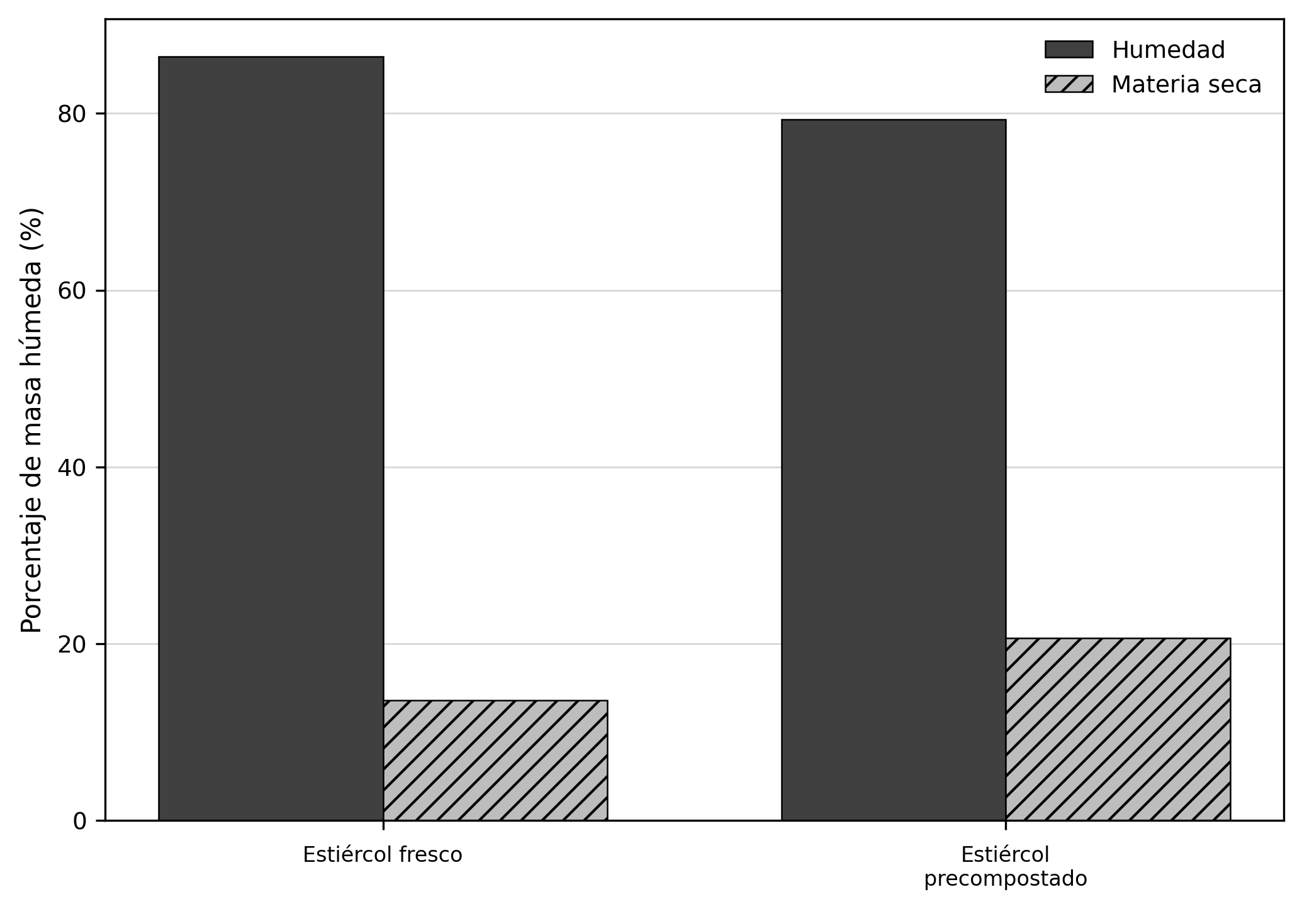
Figura 2
Sólidos volátiles y cenizas por tipo de muestra.
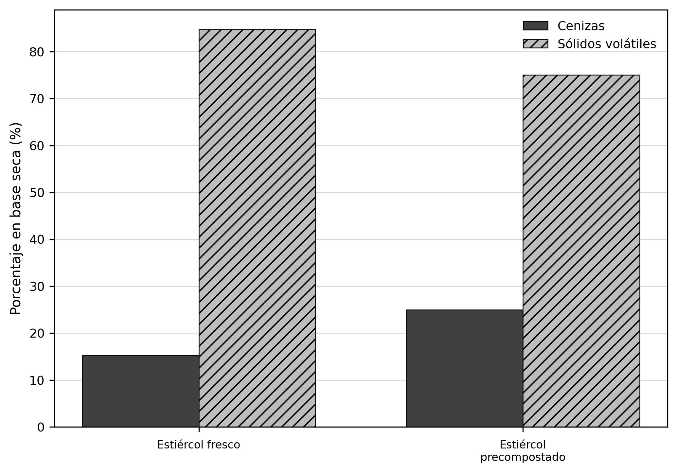

2. Flujos del inventario de ciclo de vida
Estos valores se presentan como flujos anuales estimados del inventario, manteniendo como referencia metodológica la unidad funcional de 1 kg de estiércol fresco manejado. El flujo anual común expresa la escala operacional del inventario y no redefine la unidad funcional.
Los flujos del inventario se expresaron como masa equivalente total por año para cada etapa. B2: Aplicación de purines en campo de pastoreo presentó la mayor masa equivalente total, con 276 851,23 kg eq/año.
A1: Precomposteo recibió 17 525,1 kg/año de estiércol fresco recolectado. La entrada húmeda de A2: Lombricompostaje se estimó en 7 429,97 kg/año mediante una razón de masa derivada de materia seca y cenizas por jornada, bajo el supuesto de conservación de estas últimas. Esa entrada no fue pesada como salida de A1. La diferencia entre ambas masas húmedas no permite cuantificar evaporación ni pérdidas de sólidos: se dispuso de húmedades de muestras, pero no de los flujos de agua y sólidos necesarios para cerrar ambos balances.
El N total y el nitrógeno amoniacal total de A2 se propagaron desde A1 según las pérdidas de N modeladas. La masa húmeda estimada no se utilizó para descontar N de forma adicional; el N analítico del precompostado permanece como contraste experimental independiente.
La masa equivalente de A4 integra el agua de lavado y 8 753,63 kg/año de estiércol remanente derivados del balance en sala. La masa equivalente de B2 integra agua de lavado y 26 278,73 kg/año de estiércol fresco teóricamente depositado.
En contraste, para estimar las emisiones de manejo en A3: Almacenamiento de aguas verdes y B1: Almacenamiento de purines se utilizó la masa de estiércol correspondiente, sin sumar el agua de lavado como masa de actividad. El flujo total de agua y estiércol se incorporó en las etapas subsecuentes de aplicación A4 y B2.
A2: Lombricompostaje presentó la menor masa equivalente. La Tabla 2 presenta la masa equivalente total por etapa y la Figura 3 resume su distribución por escenario.
La Tabla R2 del bloque de apéndices internos, Flujos completos del inventario, contiene la desagregación de los flujos empleados para construir el ICV.
Tabla 2
Masa equivalente total por etapa.
Escenario | Etapa del sistema | Masa equivalente total (kg eq/año)
A | A1: Precomposteo | 17 525,1
A | A2: Lombricompostaje | 7 429,97
A | A3: Almacenamiento de aguas verdes | 8 753,63
A | A4: Aplicación de aguas verdes en campos de pastoreo | 259 326,13
B | B1: Almacenamiento de purines | 26 278,73
B | B2: Aplicación de purines en campo de pastoreo | 276 851,23
Figura 3
Masa equivalente total por etapa y escenario.
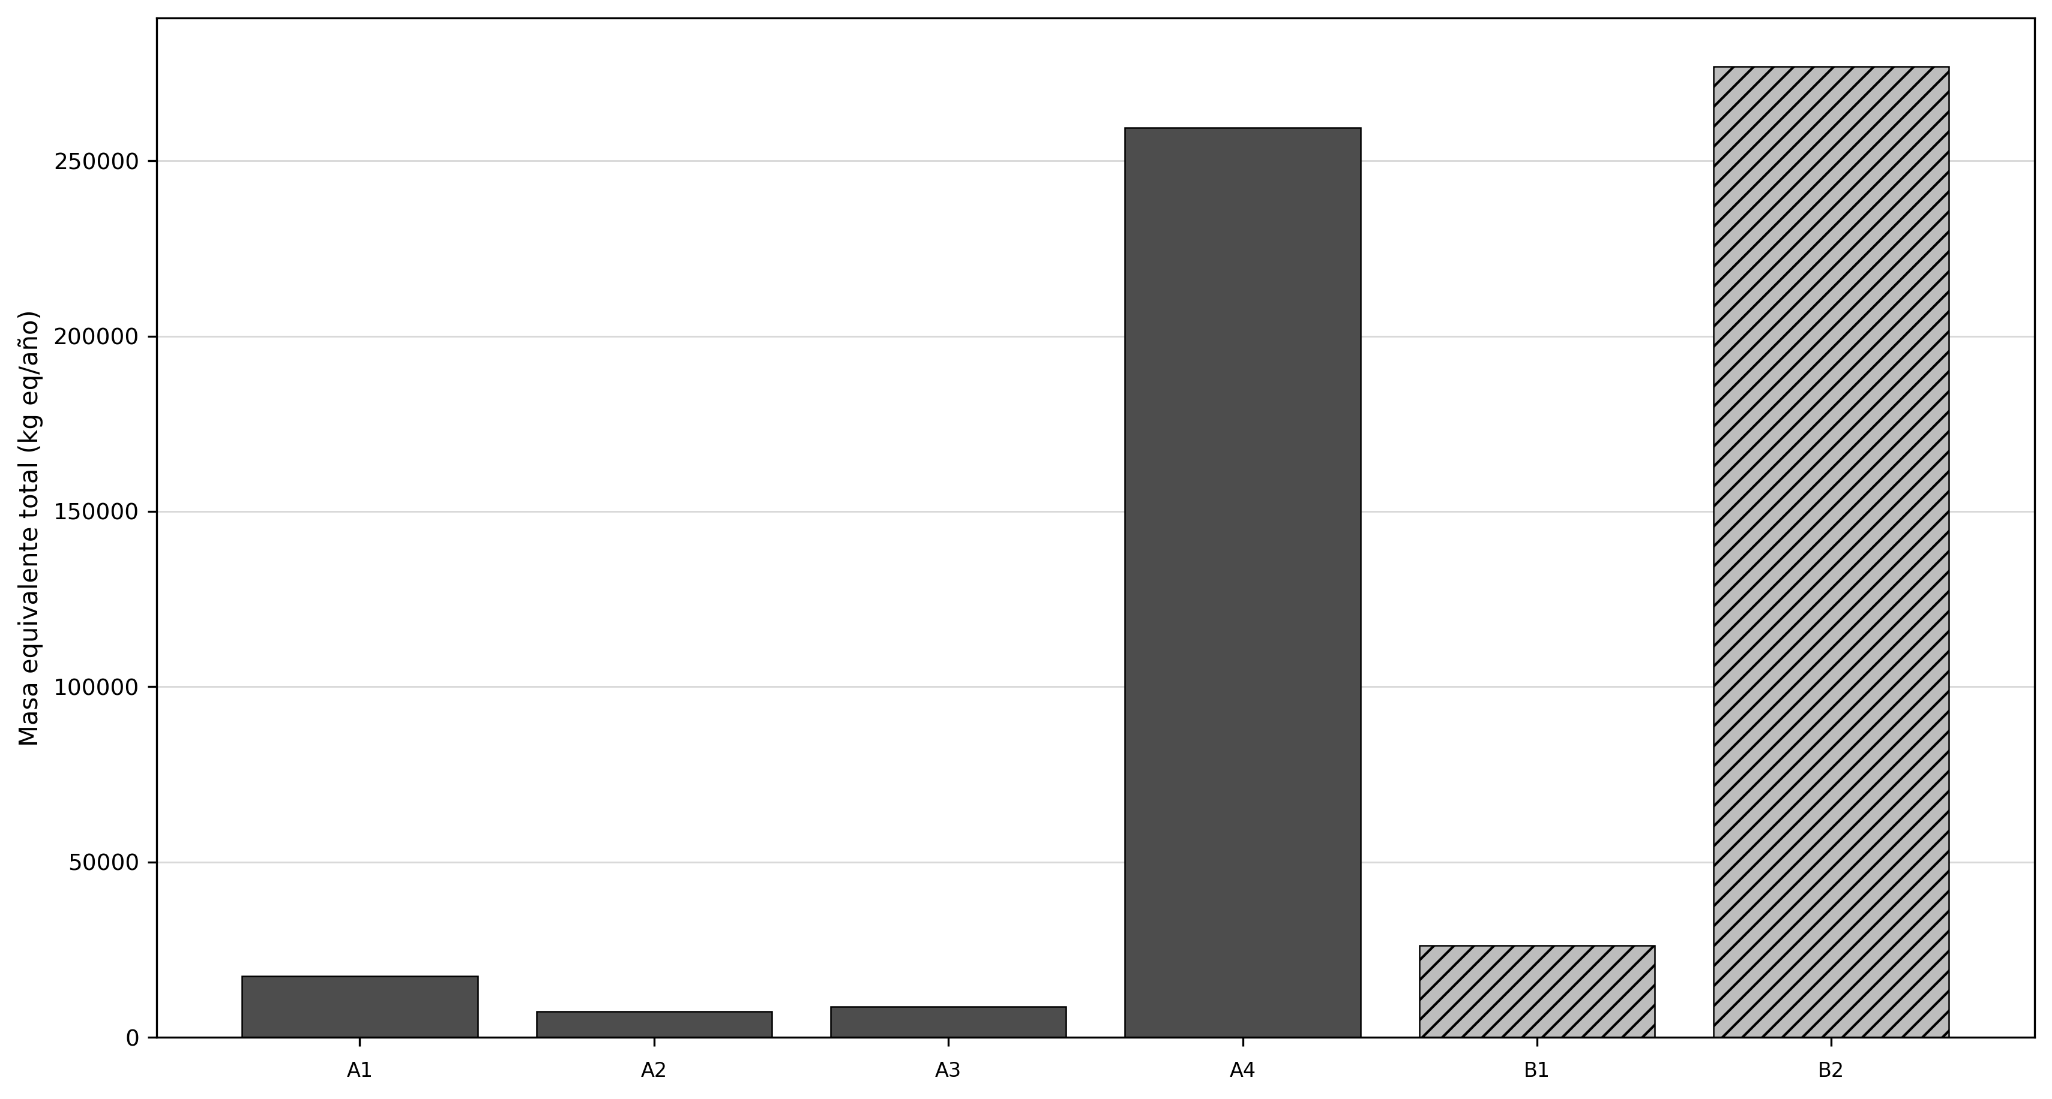

3. Parámetros utilizados en el modelo ACV
Los parámetros se organizaron por escenario y etapa. La tabla distingue entre el nitrógeno total reportado en porcentaje y su expresión como fracción másica. Para A2, la fracción del precompostado sobre masa húmeda incorpora la materia seca gravimétrica y constituye un referencia de contraste experimental; no reinicializa el balance productivo, cuyo N total y nitrógeno amoniacal total proceden de la salida de A1.
A2: Lombricompostaje se calculó mediante una arquitectura híbrida explícita y trazable. IPCC y la categoría Composting – Passive Windrow cubrieron CH₄ y N₂O directo; la fracción de lixiviación se estableció en cero como parámetro específico de las condiciones operativas modeladas, sin alterar el valor genérico de la categoría. La Tabla 3 resume los parámetros principales.
La fracción IPCC de volatilización se conservó solo como referencia de contraste y no generó una segunda emisión. El NH₃ se estimó una sola vez con el aproximación experimental aprobada de Komakech et al. (2016), aplicado a la masa húmeda inferida de entrada; NO y N₂ emplearon aproximaciones EMEP/EEA de almacenamiento sólido aprobados provisionalmente. Estas elecciones son decisiones metodológicas vigentes, aunque conservan incertidumbres de transferibilidad y representatividad, especialmente para el factor de N₂.
La Tabla R3 del bloque de apéndices internos, Parámetros completos del modelo ACV, amplía los parámetros por escenario y etapa; la Tabla R4, Factores completos de emisión y caracterización, documenta los factores asociados.
Tabla 3
Parámetros principales por etapa.
Escenario | Etapa del sistema | Modelo | Marco de cálculo de la etapa | EF3 | MCF | Masa equivalente (kg eq/año) | Fracción másica de N | N total reportado (%)
A | A1: Precomposteo | IPCC | Manejo del estiércol | 0,005 | 2,5 | 17 525,1 | 0,0052 | 0,5181
A | A2: Lombricompostaje | IPCC | Manejo del estiércol | 0,005 | 2,5 | 7 429,9686 | 0,0052 | 2,5042
A | A3: Almacenamiento de aguas verdes | IPCC | Manejo del estiércol | 0 | 38 | 8 753,6252 | 0,0052 | 0,5181
A | A4: Aplicación de aguas verdes en campos de pastoreo | IPCC | Suelos gestionados | 0 | 0 | 259 326,1252 | 0,0001 | 0,0093
B | B1: Almacenamiento de purines | IPCC | Manejo del estiércol | 0 | 38 | 26 278,7252 | 0,0052 | 0,5181
B | B2: Aplicación de purines en campo de pastoreo | IPCC | Suelos gestionados | 0 | 0 | 276 851,2252 | 0,0001 | 0,0139

4. Emisiones estimadas por etapa y escenario
Las emisiones consolidadas muestran diferencias entre escenarios y sustancias. El Escenario A presentó 74,37 kg CH₄/año, 2,49 kg N₂O/año, 44,55 kg NH₃/año, 44,25 kg NO₃⁻/año y 0 kg CO₂/año. El Escenario B presentó 185 kg CH₄/año, 2,85 kg N₂O/año, 69,91 kg NH₃/año, 121,26 kg NO₃⁻/año y 0 kg CO₂/año.
B1: Almacenamiento de purines presentó la mayor contribución de CH₄. B2: Aplicación de purines en campo de pastoreo presentó la mayor emisión de N₂O. A2: Lombricompostaje fue estimada mediante la arquitectura híbrida IPCC–EMEP–Komakech vigente. La Tabla 4 resume las emisiones anuales por escenario y sustancia, y la Figura 4 presenta las emisiones de CH₄ por etapa.
La Tabla R5 del bloque de apéndices internos, Emisiones completas por etapa, presenta la desagregación por sustancia, escenario y etapa e identifica por separado CO₂ fósil, CH₄ fósil y N₂O de combustión del diésel. La Tabla 4 y las figuras de emisiones conservan exclusivamente las emisiones del manejo del estiércol. Además, el Apéndice R9, Figuras complementarias, reúne las representaciones gráficas que respaldan la interpretación de la caracterización, los flujos, las emisiones y la comparación de escenarios.
Tabla 4
Emisiones anuales por escenario y sustancia.
Escenario | CH₄ (kg/año) | N₂O (kg/año) | NH₃ (kg/año) | NO₃⁻ (kg/año) | CO₂ (kg/año)
A | 74,37 | 2,49 | 44,55 | 44,25 | 0
B | 185 | 2,85 | 69,91 | 121,26 | 0
Figura 4
Emisiones anuales de CH₄ por etapa y escenario.
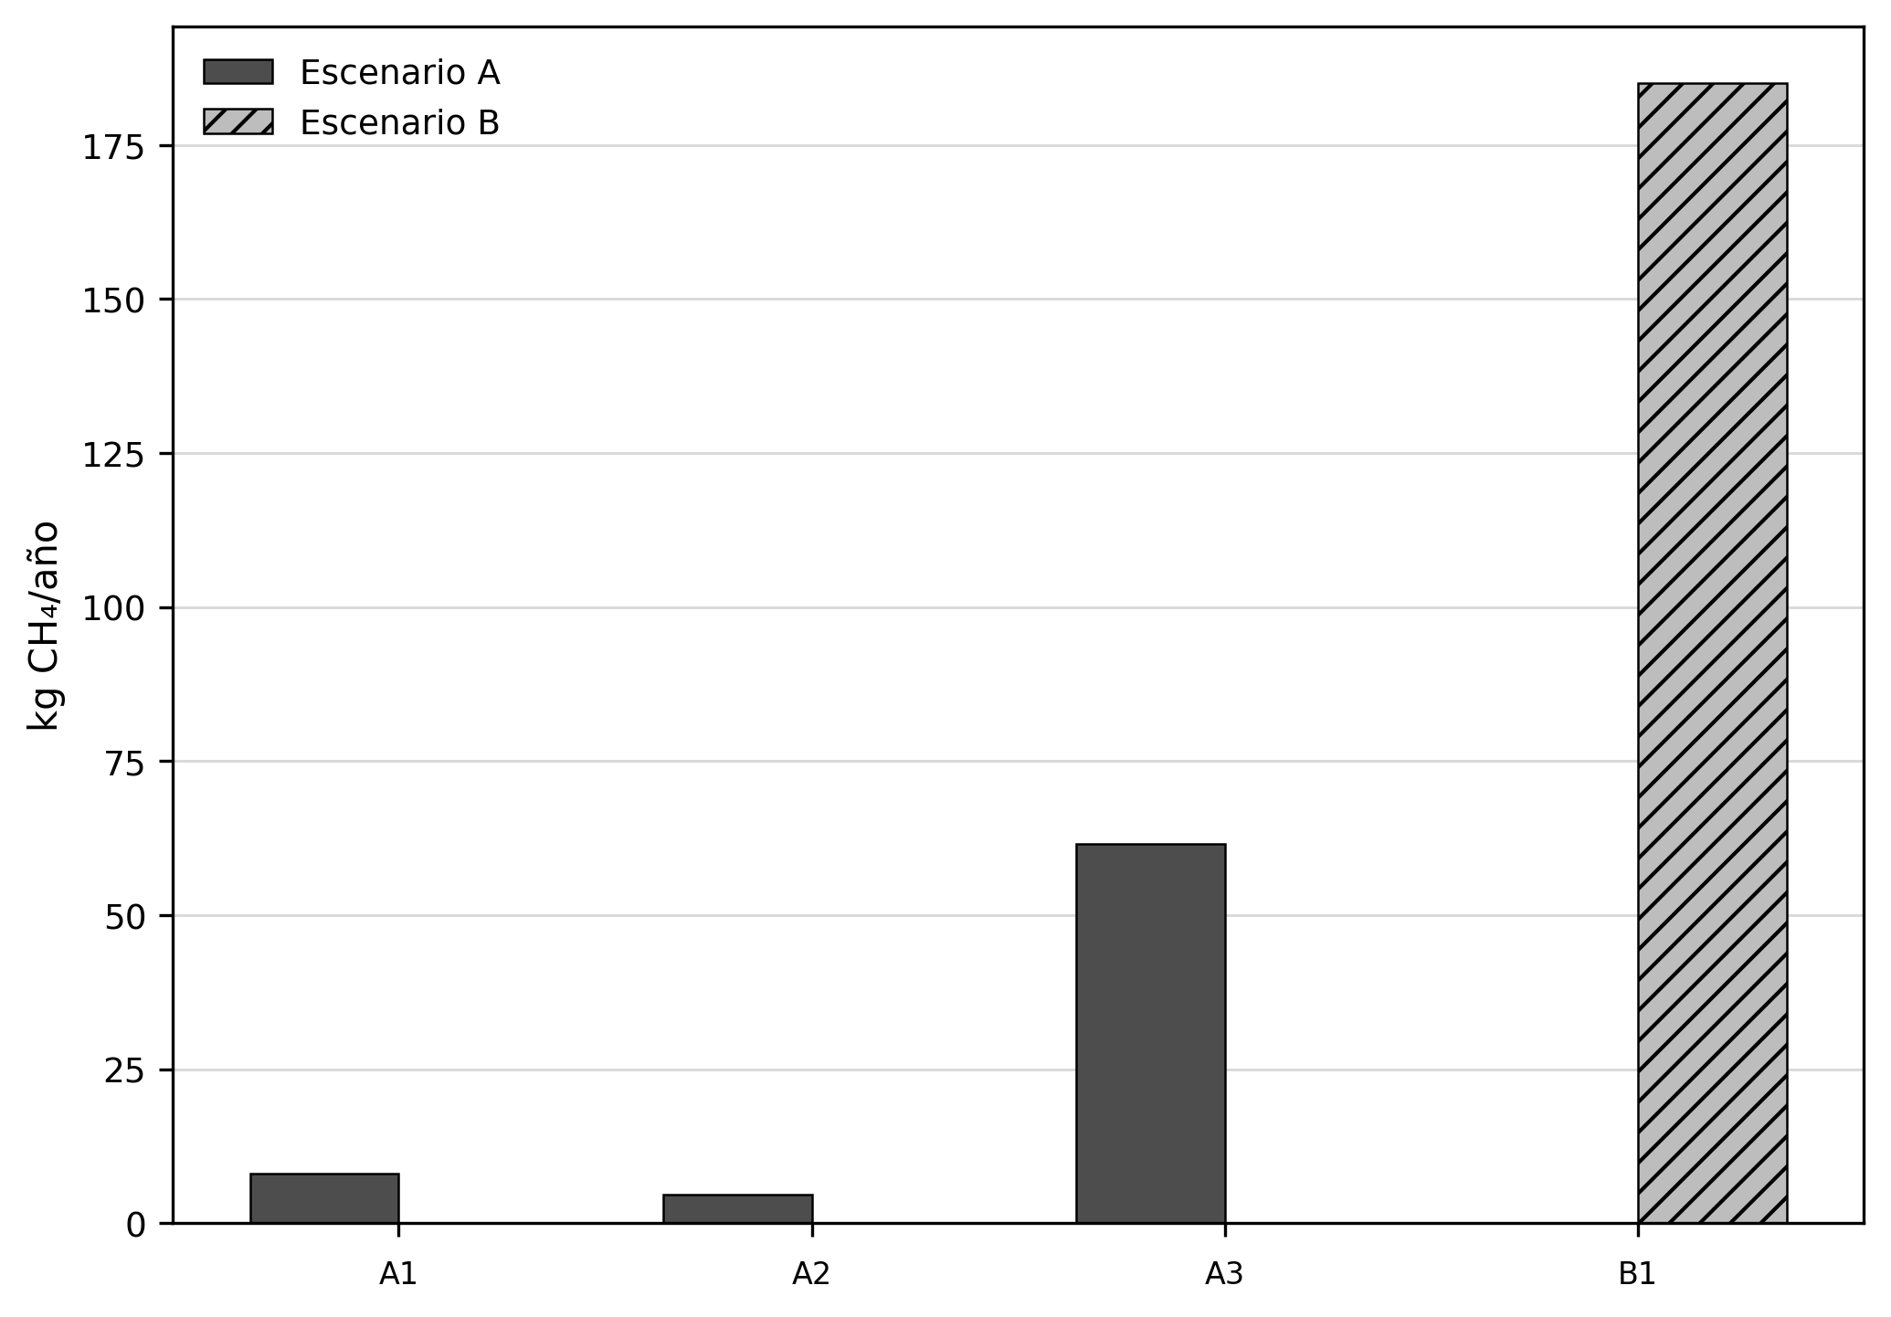

5. Impactos ambientales por etapa
Los impactos ambientales por etapa mostraron que B1: Almacenamiento de purines concentró 81,99 % del calentamiento global del Escenario B, con 5 127,965072 kg CO₂-eq/año. En el Escenario A, A3: Almacenamiento de aguas verdes aportó 53,93 % del total de esta categoría.
Para eutrofización marina, B2: Aplicación de purines en campo de pastoreo presentó la mayor contribución del Escenario B, con 93,14 % de su total; en el Escenario A, A4: Aplicación de aguas verdes en campos de pastoreo concentró 70,63 %. La tabla de impactos por etapa presenta separadamente cambio climático, eutrofización terrestre y eutrofización marina.
En B1: Almacenamiento de purines, la lixiviación explícita utilizada para estimar N₂O indirecto y NO₃⁻ fue nula. La eutrofización terrestre y marina de esta etapa procede de las emisiones atmosféricas explícitas de NH₃ y NOx del balance secuencial.
La caracterización de las emisiones directas se realizó con Environmental Footprint 3.1: cambio climático en kg CO₂-eq, eutrofización terrestre en mol N-eq y eutrofización marina en kg N-eq.
Los consumos operativos se incorporaron mediante factores IMN: electricidad agregada de consumo 2025, como aproximación temporal del patrón observado en 2026, y emisiones físicas de diésel caracterizadas con EF 3.1. El total climático combina estas contribuciones con las del manejo; no corresponde exclusivamente a EF 3.1. No se modelaron cadenas completas de suministro mediante ecoinvent.
La Tabla R6 del bloque de apéndices internos, Impactos completos por etapa, presenta los resultados desagregados por categoría de impacto.
Tabla 5
Impactos ambientales por etapa.
Escenario | Etapa del sistema | Cambio climático (kg CO₂-eq/año) | Eutrofización marina (kg N-eq/año) | Eutrofización terrestre (mol N-eq/año)
A | A1: Precomposteo | 525,97 | 3,52 | 292,74
A | A2: Lombricompostaje | 239,1 | 0,27 | 4,1
A | A3: Almacenamiento de aguas verdes | 1 709,63 | 0,81 | 118,72
A | A4: Aplicación de aguas verdes en campos de pastoreo | 695,41 | 11,05 | 201,49
B | B1: Almacenamiento de purines | 5 127,97 | 2,44 | 356,4
B | B2: Aplicación de purines en campo de pastoreo | 1 126,34 | 33,18 | 604,87
Figura 5
Cambio climático total por etapa y escenario (IMN y EF 3.1).
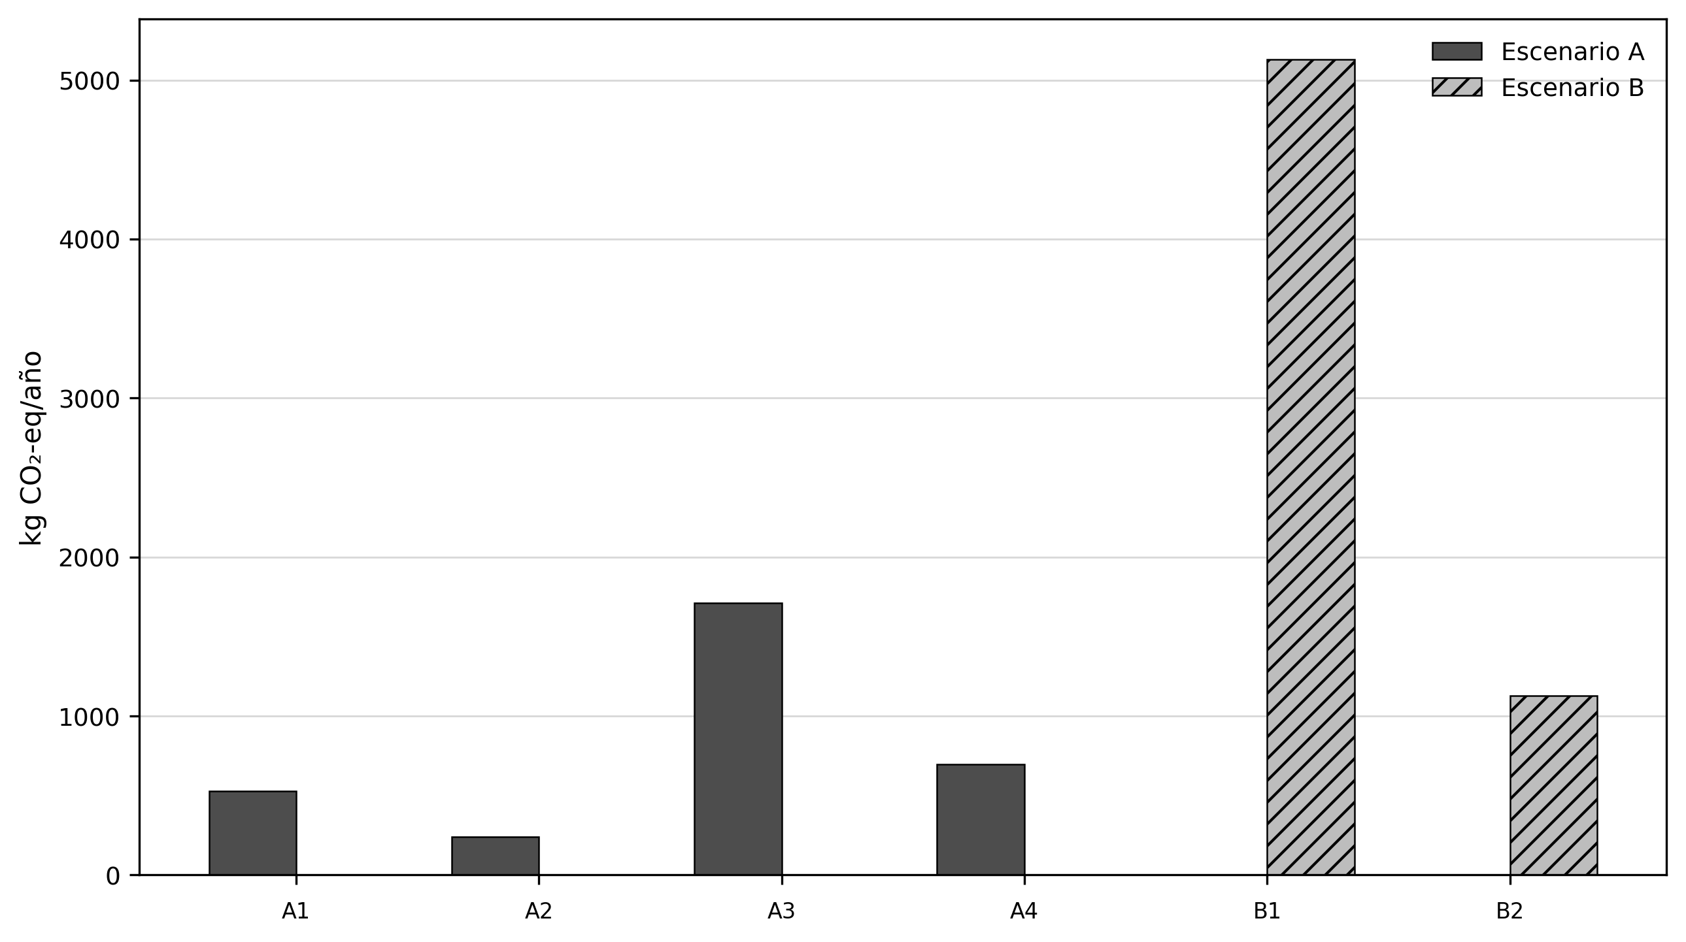
Figura 6
Eutrofización terrestre EF 3.1 por etapa y escenario.
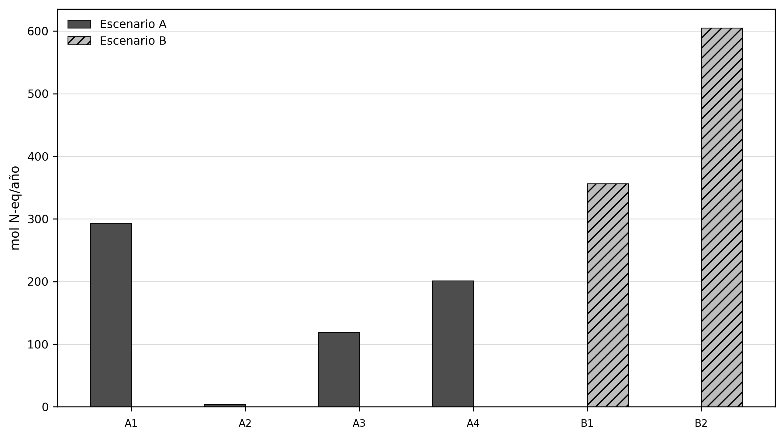

6. Impactos totales por escenario
En el Escenario A, el impacto climático del manejo fue de 2 687,737847 kg CO₂-eq/año; la electricidad operativa aportó 2,20901 y la combustión de diésel 480,166672 kg CO₂-eq/año. La contribución energética conjunta fue de 482,375683 kg CO₂-eq/año, equivalente a 0,01835613 kg CO₂-eq/kg de estiércol fresco manejado.
En el Escenario B, el impacto climático del manejo fue de 5 771,931464 kg CO₂-eq/año; la electricidad operativa aportó 2,20901 y la combustión de diésel 480,166672 kg CO₂-eq/año. La contribución energética conjunta fue de 482,375683 kg CO₂-eq/año, equivalente a 0,01835613 kg CO₂-eq/kg de estiércol fresco manejado.
El Escenario A alcanzó 3 170,11353 kg CO₂-eq/año, 617,051713 mol N-eq/año de eutrofización terrestre y 15,648348 kg N-eq/año de eutrofización marina. El Escenario B alcanzó 6 254,307147 kg CO₂-eq/año, 961,269308 mol N-eq/año y 35,622315 kg N-eq/año, respectivamente.
Por unidad funcional, el Escenario A presentó 0,120634221 kg CO₂-eq, 0,023481037 mol N-eq terrestre y 0,000595476 kg N-eq marino por kg de estiércol fresco manejado. Para el Escenario B fueron 0,237998879, 0,036579754 y 0,001355557, respectivamente.
La Tabla 6 distingue los resultados anualizados, que representan la magnitud operacional, de los resultados normalizados respecto a 1 kg de estiércol fresco manejado.
La Tabla R7 del bloque de apéndices internos, Impactos totales completos por escenario, presenta el detalle de la agregación utilizada en esta comparación.
Tabla 6
Impactos ambientales totales y normalizados por escenario.
Escenario | Calentamiento global (kg CO₂-eq/año) | Eutrofización terrestre (mol N-eq/año) | Eutrofización marina (kg N-eq/año) | Calentamiento global (kg CO₂-eq/kg de estiércol fresco) | Eutrofización terrestre (mol N-eq/kg de estiércol fresco) | Eutrofización marina (kg N-eq/kg de estiércol fresco)
A | 3 170,11353 | 617,051713 | 15,648348 | 0,120634 | 0,023481 | 0,000595476
B | 6 254,307147 | 961,269308 | 35,622315 | 0,237999 | 0,03658 | 0,001355557

7. Comparación entre escenarios
La comparación bajo la misma unidad funcional mostró un mayor impacto de calentamiento global en el Escenario B. La diferencia B menos A fue de 3 084,193617 kg CO₂-eq/año, equivalente a 97,29 % respecto al Escenario A.
En eutrofización terrestre, el Escenario B presentó el mayor impacto y el Escenario A el menor. La diferencia B menos A fue de 344,217596 mol N-eq/año, equivalente a 55,78 % respecto al Escenario A.
En eutrofización marina, el Escenario B presentó el mayor impacto y el Escenario A el menor. La diferencia B menos A fue de 19,973967 kg N-eq/año, equivalente a 127,64 % respecto al Escenario A. La comparación conserva cada categoría EF 3.1 en su propia unidad.
La Tabla R8 del bloque de apéndices internos, Comparación completa de escenarios, amplía las diferencias absolutas y porcentuales. La relación entre los contenidos, sus bases de información y las figuras asociadas se documenta en el Apéndice R10, Correspondencia entre tablas, figuras y archivos fuente.
Tabla 7
Comparación de impactos ambientales entre escenarios.
Categoría de impacto | Escenario A | Escenario B | Diferencia absoluta | Diferencia porcentual B respecto a A | Escenario con mayor impacto
Cambio climático | 3 170,114 | 6 254,307 | 3 084,194 | 97,29 | B
Eutrofización terrestre | 617,052 | 961,269 | 344,218 | 55,78 | B
Eutrofización marina | 15,648 | 35,622 | 19,974 | 127,64 | B
Figura 7
Diferencia porcentual del Escenario B respecto al Escenario A por categoría de impacto.
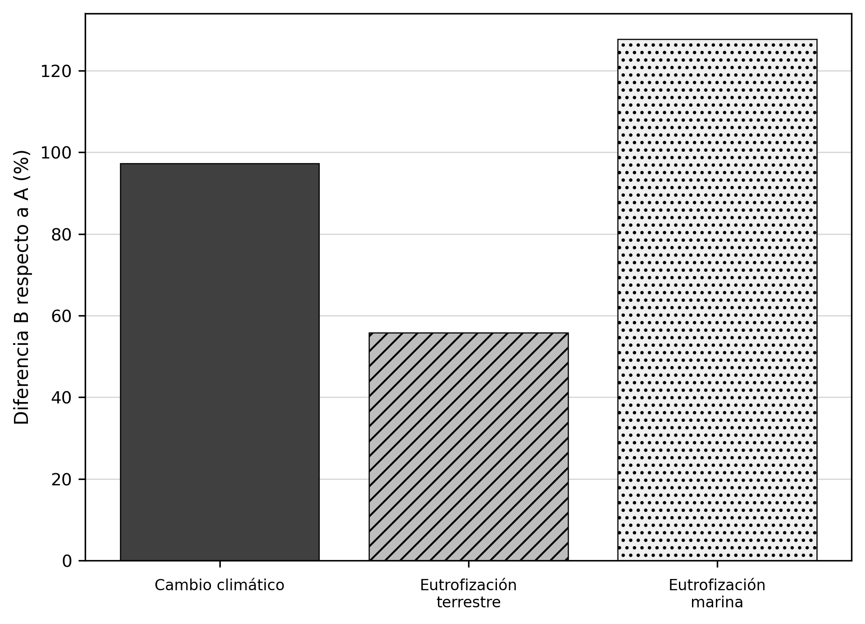

8. Contraste experimental bibliográfico de A2
Los resultados oficiales de A2: Lombricompostaje se contrastaron con la referencia empírica de Jjagwe et al. (2019) como referencia de contraste interpretativo, sin reinicializar el balance secuencial, forzar NH₃ nulo, sustituir la arquitectura IPCC–EMEP–Komakech ni crear un segundo inventario oficial. La base común fue la materia seca del estiércol precompostado al ingreso de A2.
La estimación IPCC de CH₄ fue 3,015985 g CH₄/kg de materia seca, frente a 7,6 g CH₄/kg de materia seca. La razón IPCC/referencia fue 0,39684 y la diferencia relativa fue -60,32 %.
Para N₂O directo, la estimación IPCC fue 268,035955 mg N₂O/kg de materia seca y la referencia experimental fue 39,43 mg N₂O/kg de materia seca. La razón fue 6,797767. El N₂O indirecto por volatilización permanece en el inventario oficial, pero se excluyó de esta comparación porque no representa una emisión medida físicamente dentro del lecho.
Como indicador complementario, la fracción de N inicial emitida como N₂O-N directo fue 0,00681138 kg N₂O-N/kg N para IPCC y 0,00174249 kg N₂O-N/kg N para la referencia experimental; la razón fue 3,908999. Este resultado apoya la interpretación y no constituye una validación formal del modelo.
El contraste armonizado de CH₄ + N₂O directo, caracterizado con los mismos factores vigentes del TFG, fue 0,15460541 kg CO₂-eq/kg de materia seca para IPCC y 0,21596439 kg CO₂-eq/kg de materia seca para Jjagwe et al. (2019). Este indicador no representa el impacto climático total del sistema: excluye CO₂ experimental y N₂O indirecto IPCC.
Las desviaciones no mostraron una dirección uniforme entre especies: la estimación IPCC fue menor para CH₄ y mayor para N₂O directo. Por ello, el contraste no evidencia un sesgo uniforme del método IPCC en A2 y no sustenta afirmar, de forma global, que este sobreestime, subestime o sea más conservador. La compensación parcial entre el menor CH₄ y el mayor N₂O directo en el indicador armonizado demuestra que el resultado agregado no sustituye el análisis separado de cada flujo gaseoso.
Jjagwe et al. (2019) reportaron una pérdida atmosférica de 18,18 % del N inicial y una distribución de 74,55 % en vermicompost y 7,27 % en biomasa de lombrices. Esta pérdida se consideró solo como contraste conceptual: no es equivalente a la fracción IPCC encaminada a volatilización, porque las especies, métodos y fronteras difieren y parte del N atmosférico no cuantificado podría corresponder a N2.
El estudio de Jjagwe et al. se realizó en Uganda como un sistema experimental con unidades replicadas y empleó la especie Eudrilus eugeniae. El material se mantuvo aproximadamente entre 60 y 70 % de húmedad, el proceso se organizó en ciclos cercanos a 12 semanas, el estiércol se incorporó progresivamente y había permanecido alrededor de una semana almacenado bajo sombra antes de ingresar al sistema. En contraste, A2 representa una operación real de lombricompostaje en Turrialba, estimada mediante la arquitectura híbrida vigente y la categoría IPCC disponible Composting – Passive Windrow para CH₄ y N₂O directo, con las características propias de su sustrato y condiciones operativas. Estas diferencias de especie, acondicionamiento, alimentación, húmedad, duración, ambiente geográfico y escala pueden influir en las emisiones y muestran que la base material armonizada no vuelve físicamente idénticos ambos sistemas.
Jjagwe et al. determinaron CO₂, CH₄, NH₃ y N₂O mediante cámaras estáticas en momentos discretos del proceso, incluidas las semanas 4, 8 y 12. Ese diseño de medición no reproduce necesariamente la variación temporal completa de una operación real. Además, el análisis de flujo de materiales no permitió identificar por completo las especies del N atmosférico; los autores plantearon que parte importante del N no cuantificado como los gases Factor medidos podría corresponder a N2 u otras formas. Estas limitaciones de medición y balance impiden atribuir las divergencias exclusivamente al método IPCC y confirman que el 18,18 % no es una medición equivalente a la fracción IPCC encaminada a volatilización.
En consecuencia, el referencia de contraste compara una estimación modelada con una referencia experimental externa sobre una base material armonizada, pero no sistemas físicamente idénticos. Los resultados se interpretan como contraste con literatura y no como validación o invalidación de las estimaciones IPCC.
No se calculó eutrofización experimental. El NH₃ no fue detectado durante la campaña, el N atmosférico no quedó completamente especiado y la adaptación del TFG para representar N potencialmente eutrofizante no constituye una especiación experimental equivalente.
El artículo presenta una inconsistencia interna para N₂O: el resumen indica 3,943 × 10⁻⁵ g N₂O/kg de materia seca, mientras la sección de resultados y la Figura 3 muestran un orden de decenas de miligramos, coherente además con el potencial de calentamiento global publicado. Para este contraste se adoptó explícitamente 39,43 mg N₂O/kg de materia seca.
Tabla 8
Contraste bibliográfico de A2 sobre materia seca de entrada.
Indicador | Estimación IPCC | Referencia experimental | Unidad | Diferencia IPCC menos referencia | Razón IPCC/referencia | Diferencia relativa a la referencia (%)
CH₄ por materia seca de entrada | 3,015985 | 7,6 | g CH₄/kg MS entrada A2 | -4,584015 | 0,39684 | -60,32
N₂O directo por materia seca de entrada | 268,035955 | 39,43 | mg N₂O/kg MS entrada A2 | 228,605955 | 6,797767 | 579,78
N₂O-N directo por N inicial | 0,006811 | 0,001742 | kg N₂O-N/kg N inicial | 0,005069 | 3,908999 | 290,9
Contraste armonizado de CH₄ y N₂O directo | 0,154605 | 0,215964 | kg CO₂-eq/kg MS entrada A2 | -0,061359 | 0,715884 | -28,41

Apéndices internos de resultados
Los apéndices internos contienen las Tablas R1, R2, R3, R4, R5, R6, R7 y R8, las Figuras R1 a R8 y la Tabla R10 de correspondencia. Las figuras complementarias de emisiones de N₂O, NH₃, NO₃⁻ y CO₂ respaldan la interpretación de las emisiones por sustancia.
Tabla R1
Caracterización completa de muestras.
Tipo de material | Material analizado | Jornada de muestreo | Número de muestras de sólidos | Número de muestras de nitrógeno | Variable | Valor | Unidad | Desviación estándar | estado integracion
Estiércol fresco | Estiércol fresco | M1;M2 |  |  | Nitrógeno total | 0,5181 | % N total | 0,207 | provisional M1 M2
Estiércol fresco | Estiércol fresco | M1;M2 |  |  | Humedad | 86,4 | % | 0,8913 | provisional M1 M2
Estiércol fresco | Estiércol fresco | M1;M2 |  |  | Materia seca | 13,6 | % | 0,8913 | provisional M1 M2
Estiércol fresco | Estiércol fresco | M1;M2 |  |  | Cenizas | 15,2871 | % | 1,6462 | provisional M1 M2
Estiércol fresco | Estiércol fresco | M1;M2 |  |  | Sólidos volátiles | 84,7129 | % | 1,6462 | provisional M1 M2
Estiércol precompostado | Estiércol precompostado | M1;M2 |  |  | Nitrógeno total | 2,5042 | % N total | 0,112 | provisional M1 M2
Estiércol precompostado | Estiércol precompostado | M1;M2 |  |  | Humedad | 79,3321 | % | 2,4593 | provisional M1 M2
Estiércol precompostado | Estiércol precompostado | M1;M2 |  |  | Materia seca | 20,6679 | % | 2,4593 | provisional M1 M2
Estiércol precompostado | Estiércol precompostado | M1;M2 |  |  | Cenizas | 24,9755 | % | 5,75 | provisional M1 M2
Estiércol precompostado | Estiércol precompostado | M1;M2 |  |  | Sólidos volátiles | 75,0245 | % | 5,75 | provisional M1 M2
Aguas verdes | Aguas verdes | M2 |  |  | Nitrógeno total | 0,0093 | % N total |  | provisional M2 pendiente M3
Purines | Purines | M2 |  |  | Nitrógeno total | 0,0139 | % N total |  | provisional M2 pendiente M3
Aguas verdes | Aguas verdes | M1;M2 |  |  | Densidad | 1 | g/mL | 0 | solo caracterizacion
Purines | Purines | M1;M2 |  |  | Densidad | 1 | g/mL | 0 | solo caracterizacion
Estiércol precompostado | Estiércol precompostado | M1;M2 |  |  | Carbono | 36,3058 | % masa | 0,7931 | solo caracterizacion
Estiércol precompostado | Estiércol precompostado | M2 |  |  | Relación C/N | 14,3 | Relación |  | solo caracterizacion
Tabla R2
Flujos completos del inventario.
Escenario | Etapa del sistema | Flujo o material | Valor | Unidad
A | A1: Precomposteo | Estiércol fresco | 17 525,1 | kg/año
A | A1: Precomposteo | Aguas verdes | 0 | L/año
A | A1: Precomposteo | Masa equivalente total | 17 525,1 | kg eq/año
A | A1: Precomposteo | Factor restante fresco a precompostado | 0,424 | kg/kg
A | A2: Lombricompostaje | Fracción sólida precompostada | 7 429,9686 | kg/año
A | A2: Lombricompostaje | Aguas verdes | 0 | L/año
A | A2: Lombricompostaje | Masa equivalente total | 7 429,9686 | kg eq/año
A | A2: Lombricompostaje | Factor restante fresco a precompostado | 0,424 | kg/kg
A | A3: Almacenamiento de aguas verdes | Fracción de boñiga asociada a aguas verdes | 8 753,6252 | kg/año
A | A3: Almacenamiento de aguas verdes | Aguas verdes | 0 | L/año
A | A3: Almacenamiento de aguas verdes | Masa equivalente total | 8 753,6252 | kg eq/año
A | A3: Almacenamiento de aguas verdes | Factor restante fresco a precompostado | 0,424 | kg/kg
A | A4: Aplicación de aguas verdes en campos de pastoreo | Fracción de boñiga incorporada a las aguas verdes | 8 753,6252 | kg/año
A | A4: Aplicación de aguas verdes en campos de pastoreo | Agua de lavado incorporada a las aguas verdes | 250 572,5 | L/año
A | A4: Aplicación de aguas verdes en campos de pastoreo | Masa equivalente total | 259 326,1252 | kg eq/año
A | A4: Aplicación de aguas verdes en campos de pastoreo | Factor restante fresco a precompostado | 0,424 | kg/kg
B | B1: Almacenamiento de purines | Purín almacenado | 26 278,7252 | kg/año
B | B1: Almacenamiento de purines | Agua de lavado incorporada al purín | 0 | L/año
B | B1: Almacenamiento de purines | Masa equivalente total | 26 278,7252 | kg eq/año
B | B1: Almacenamiento de purines | Factor restante fresco a precompostado | 0,424 | kg/kg
B | B2: Aplicación de purines en campo de pastoreo | Boñiga incorporada al purín | 26 278,7252 | kg/año
B | B2: Aplicación de purines en campo de pastoreo | Agua de lavado incorporada al purín | 250 572,5 | L/año
B | B2: Aplicación de purines en campo de pastoreo | Masa equivalente total | 276 851,2252 | kg eq/año
B | B2: Aplicación de purines en campo de pastoreo | Factor restante fresco a precompostado | 0,424 | kg/kg
Tabla R3
Parámetros completos del modelo ACV.
Escenario | Etapa del sistema | Tipo de material | Modelo de cálculo | Sistema de manejo u origen previo | Parámetro | Valor | Unidad | Flujo o material | Marco de cálculo de la etapa
A | A1: Precomposteo | Estiércol fresco | IPCC | Compostaje pasivo | Nitrógeno total reportado | 0,5181 | % N total |  | Manejo del estiércol
A | A1: Precomposteo | Estiércol fresco | IPCC | Compostaje pasivo | Nitrógeno total como fraccion masica | 0,0052 | kg N/kg masa húmeda |  | Manejo del estiércol
A | A1: Precomposteo | Estiércol fresco | IPCC | Compostaje pasivo | Sólidos volátiles | 84,7129 | % base seca |  | Manejo del estiércol
A | A1: Precomposteo | Estiércol fresco | IPCC | Compostaje pasivo | Materia seca | 13,6 | % masa húmeda |  | Manejo del estiércol
A | A1: Precomposteo | Estiércol fresco | IPCC | Compostaje pasivo | Masa equivalente total | 17 525,1 | kg eq/año |  | Manejo del estiércol
A | A1: Precomposteo | Estiércol fresco | IPCC | Compostaje pasivo | MCF | 2,5 | % |  | Manejo del estiércol
A | A1: Precomposteo | Estiércol fresco | IPCC | Compostaje pasivo | EF3 | 0,005 | kg N₂O-N/kg N |  | Manejo del estiércol
A | A1: Precomposteo | Estiércol fresco | IPCC | Compostaje pasivo | Fraccion de N volatilizado en MMS | 0,45 | adimensional |  | Manejo del estiércol
A | A1: Precomposteo | Estiércol fresco | IPCC | Compostaje pasivo | Fraccion de N lixiviado en MMS | 0,04 | adimensional |  | Manejo del estiércol
A | A2: Lombricompostaje | Estiércol precompostado | IPCC | Compostaje pasivo | Nitrógeno total reportado | 2,5042 | % N total |  | Manejo del estiércol
A | A2: Lombricompostaje | Estiércol precompostado | IPCC | Compostaje pasivo | Nitrógeno total como fraccion masica | 0,0052 | kg N/kg masa húmeda |  | Manejo del estiércol
A | A2: Lombricompostaje | Estiércol precompostado | IPCC | Compostaje pasivo | Sólidos volátiles | 75,0245 | % base seca |  | Manejo del estiércol
A | A2: Lombricompostaje | Estiércol precompostado | IPCC | Compostaje pasivo | Materia seca | 20,6679 | % masa húmeda |  | Manejo del estiércol
A | A2: Lombricompostaje | Estiércol precompostado | IPCC | Compostaje pasivo | Masa equivalente total | 7 429,9686 | kg eq/año |  | Manejo del estiércol
A | A2: Lombricompostaje | Estiércol precompostado | IPCC | Compostaje pasivo | MCF | 2,5 | % |  | Manejo del estiércol
A | A2: Lombricompostaje | Estiércol precompostado | IPCC | Compostaje pasivo | EF3 | 0,005 | kg N₂O-N/kg N |  | Manejo del estiércol
A | A2: Lombricompostaje | Estiércol precompostado | IPCC | Compostaje pasivo | Fraccion de N volatilizado en MMS | 0,45 | adimensional |  | Manejo del estiércol
A | A2: Lombricompostaje | Estiércol precompostado | IPCC | Compostaje pasivo | Fraccion de N lixiviado en MMS | 0 | adimensional |  | Manejo del estiércol
A | A3: Almacenamiento de aguas verdes | Estiércol fresco | IPCC | Sistema de estiércol líquido without natural crust | Nitrógeno total reportado | 0,5181 | % N total |  | Manejo del estiércol
A | A3: Almacenamiento de aguas verdes | Estiércol fresco | IPCC | Sistema de estiércol líquido without natural crust | Nitrógeno total como fraccion masica | 0,0052 | kg N/kg masa húmeda |  | Manejo del estiércol
A | A3: Almacenamiento de aguas verdes | Estiércol fresco | IPCC | Sistema de estiércol líquido without natural crust | Sólidos volátiles | 84,7129 | % base seca |  | Manejo del estiércol
A | A3: Almacenamiento de aguas verdes | Estiércol fresco | IPCC | Sistema de estiércol líquido without natural crust | Materia seca | 13,6 | % masa húmeda |  | Manejo del estiércol
A | A3: Almacenamiento de aguas verdes | Estiércol fresco | IPCC | Sistema de estiércol líquido without natural crust | Masa equivalente total | 8 753,6252 | kg eq/año |  | Manejo del estiércol
A | A3: Almacenamiento de aguas verdes | Estiércol fresco | IPCC | Sistema de estiércol líquido without natural crust | MCF | 38 | % |  | Manejo del estiércol
A | A3: Almacenamiento de aguas verdes | Estiércol fresco | IPCC | Sistema de estiércol líquido without natural crust | EF3 | 0 | kg N₂O-N/kg N |  | Manejo del estiércol
A | A3: Almacenamiento de aguas verdes | Estiércol fresco | IPCC | Sistema de estiércol líquido without natural crust | Fraccion de N volatilizado en MMS | 0,48 | adimensional |  | Manejo del estiércol
A | A3: Almacenamiento de aguas verdes | Estiércol fresco | IPCC | Sistema de estiércol líquido without natural crust | Fraccion de N lixiviado en MMS | 0 | adimensional |  | Manejo del estiércol
A | A4: Aplicación de aguas verdes en campos de pastoreo | Agua de lavado incorporada a las aguas verdes | IPCC | land application managed Sistema de estiércol líquido | Nitrógeno total reportado | 0,0093 | % N total |  | Suelos gestionados
A | A4: Aplicación de aguas verdes en campos de pastoreo | Agua de lavado incorporada a las aguas verdes | IPCC | land application managed Sistema de estiércol líquido | Nitrógeno total como fraccion masica | 0,0001 | kg N/kg masa húmeda |  | Suelos gestionados
A | A4: Aplicación de aguas verdes en campos de pastoreo | Agua de lavado incorporada a las aguas verdes | IPCC | land application managed Sistema de estiércol líquido | Sólidos volátiles |  | % base seca |  | Suelos gestionados
A | A4: Aplicación de aguas verdes en campos de pastoreo | Agua de lavado incorporada a las aguas verdes | IPCC | land application managed Sistema de estiércol líquido | Materia seca |  | % masa húmeda |  | Suelos gestionados
A | A4: Aplicación de aguas verdes en campos de pastoreo | Agua de lavado incorporada a las aguas verdes | IPCC | land application managed Sistema de estiércol líquido | Masa equivalente total | 259 326,1252 | kg eq/año |  | Suelos gestionados
A | A4: Aplicación de aguas verdes en campos de pastoreo | Agua de lavado incorporada a las aguas verdes | IPCC | land application managed Sistema de estiércol líquido | MCF | 0 | % |  | Suelos gestionados
A | A4: Aplicación de aguas verdes en campos de pastoreo | Agua de lavado incorporada a las aguas verdes | IPCC | land application managed Sistema de estiércol líquido | EF3 | 0 | kg N₂O-N/kg N |  | Suelos gestionados
A | A4: Aplicación de aguas verdes en campos de pastoreo | Agua de lavado incorporada a las aguas verdes | IPCC | land application managed Sistema de estiércol líquido | Fraccion de N volatilizado en MMS | 0 | adimensional |  | Suelos gestionados
A | A4: Aplicación de aguas verdes en campos de pastoreo | Agua de lavado incorporada a las aguas verdes | IPCC | land application managed Sistema de estiércol líquido | Fraccion de N lixiviado en MMS | 0 | adimensional |  | Suelos gestionados
B | B1: Almacenamiento de purines | Estiércol fresco | IPCC | Sistema de estiércol líquido without natural crust | Nitrógeno total reportado | 0,5181 | % N total |  | Manejo del estiércol
B | B1: Almacenamiento de purines | Estiércol fresco | IPCC | Sistema de estiércol líquido without natural crust | Nitrógeno total como fraccion masica | 0,0052 | kg N/kg masa húmeda |  | Manejo del estiércol
B | B1: Almacenamiento de purines | Estiércol fresco | IPCC | Sistema de estiércol líquido without natural crust | Sólidos volátiles | 84,7129 | % base seca |  | Manejo del estiércol
B | B1: Almacenamiento de purines | Estiércol fresco | IPCC | Sistema de estiércol líquido without natural crust | Materia seca | 13,6 | % masa húmeda |  | Manejo del estiércol
B | B1: Almacenamiento de purines | Estiércol fresco | IPCC | Sistema de estiércol líquido without natural crust | Masa equivalente total | 26 278,7252 | kg eq/año |  | Manejo del estiércol
B | B1: Almacenamiento de purines | Estiércol fresco | IPCC | Sistema de estiércol líquido without natural crust | MCF | 38 | % |  | Manejo del estiércol
B | B1: Almacenamiento de purines | Estiércol fresco | IPCC | Sistema de estiércol líquido without natural crust | EF3 | 0 | kg N₂O-N/kg N |  | Manejo del estiércol
B | B1: Almacenamiento de purines | Estiércol fresco | IPCC | Sistema de estiércol líquido without natural crust | Fraccion de N volatilizado en MMS | 0,48 | adimensional |  | Manejo del estiércol
B | B1: Almacenamiento de purines | Estiércol fresco | IPCC | Sistema de estiércol líquido without natural crust | Fraccion de N lixiviado en MMS | 0 | adimensional |  | Manejo del estiércol
B | B2: Aplicación de purines en campo de pastoreo | Purín | IPCC | land application managed Sistema de estiércol líquido | Nitrógeno total reportado | 0,0139 | % N total |  | Suelos gestionados
B | B2: Aplicación de purines en campo de pastoreo | Purín | IPCC | land application managed Sistema de estiércol líquido | Nitrógeno total como fraccion masica | 0,0001 | kg N/kg masa húmeda |  | Suelos gestionados
B | B2: Aplicación de purines en campo de pastoreo | Purín | IPCC | land application managed Sistema de estiércol líquido | Sólidos volátiles |  | % base seca |  | Suelos gestionados
B | B2: Aplicación de purines en campo de pastoreo | Purín | IPCC | land application managed Sistema de estiércol líquido | Materia seca |  | % masa húmeda |  | Suelos gestionados
B | B2: Aplicación de purines en campo de pastoreo | Purín | IPCC | land application managed Sistema de estiércol líquido | Masa equivalente total | 276 851,2252 | kg eq/año |  | Suelos gestionados
B | B2: Aplicación de purines en campo de pastoreo | Purín | IPCC | land application managed Sistema de estiércol líquido | MCF | 0 | % |  | Suelos gestionados
B | B2: Aplicación de purines en campo de pastoreo | Purín | IPCC | land application managed Sistema de estiércol líquido | EF3 | 0 | kg N₂O-N/kg N |  | Suelos gestionados
B | B2: Aplicación de purines en campo de pastoreo | Purín | IPCC | land application managed Sistema de estiércol líquido | Fraccion de N volatilizado en MMS | 0 | adimensional |  | Suelos gestionados
B | B2: Aplicación de purines en campo de pastoreo | Purín | IPCC | land application managed Sistema de estiércol líquido | Fraccion de N lixiviado en MMS | 0 | adimensional |  | Suelos gestionados
A | A3: Almacenamiento de aguas verdes |  |  |  |  | 53,2292 | kWh/año | Electricidad | Manejo del estiércol
A | A4: Aplicación de aguas verdes en campos de pastoreo |  |  |  |  | 182,5 | L/año | Diésel | Suelos gestionados
B | B1: Almacenamiento de purines |  |  |  |  | 53,2292 | kWh/año | Electricidad | Manejo del estiércol
B | B2: Aplicación de purines en campo de pastoreo |  |  |  |  | 182,5 | L/año | Diésel | Suelos gestionados
Tabla R4
Factores completos de emisión y caracterización.
Tipo de factor | Sistema o compuesto evaluado | factor | Valor | Unidad | Referencia metodológica
Factor IPCC por sistema de manejo | Sistema de manejo en corral seco | MCF | 1,5 | % | IPCC
Factor IPCC por sistema de manejo | Sistema de manejo en corral seco | EF3 | 0,02 | kg N₂O-N/kg N | IPCC
Factor IPCC por sistema de manejo | Sistema de manejo en corral seco | Fraccion volatilizada MMS | 0,3 | adimensional | IPCC
Factor IPCC por sistema de manejo | Sistema de manejo en corral seco | Fraccion lixiviada MMS | 0,035 | adimensional | IPCC
Factor IPCC por sistema de manejo | Almacenamiento sólido | MCF | 4 | % | IPCC
Factor IPCC por sistema de manejo | Almacenamiento sólido | EF3 | 0,01 | kg N₂O-N/kg N | IPCC
Factor IPCC por sistema de manejo | Almacenamiento sólido | Fraccion volatilizada MMS | 0,14 | adimensional | IPCC
Factor IPCC por sistema de manejo | Almacenamiento sólido | Fraccion lixiviada MMS | 0 | adimensional | IPCC
Factor IPCC por sistema de manejo | Compostaje en sistema cerrado | MCF | 0,5 | % | IPCC
Factor IPCC por sistema de manejo | Compostaje en sistema cerrado | EF3 | 0,006 | kg N₂O-N/kg N | IPCC
Factor IPCC por sistema de manejo | Compostaje en sistema cerrado | Fraccion volatilizada MMS | 0,45 | adimensional | IPCC
Factor IPCC por sistema de manejo | Compostaje en sistema cerrado | Fraccion lixiviada MMS | 0 | adimensional | IPCC
Factor IPCC por sistema de manejo | Laguna anaerobia descubierta | MCF | 80 | % | IPCC
Factor IPCC por sistema de manejo | Laguna anaerobia descubierta | EF3 | 0 | kg N₂O-N/kg N | IPCC
Factor IPCC por sistema de manejo | Laguna anaerobia descubierta | Fraccion volatilizada MMS | 0,35 | adimensional | IPCC
Factor IPCC por sistema de manejo | Laguna anaerobia descubierta | Fraccion lixiviada MMS | 0 | adimensional | IPCC
Factor IPCC por sistema de manejo | Tratamiento aeróbico | MCF | 0 | % | IPCC
Factor IPCC por sistema de manejo | Tratamiento aeróbico | EF3 | 0,01 | kg N₂O-N/kg N | IPCC
Factor IPCC por sistema de manejo | Tratamiento aeróbico | Fraccion volatilizada MMS | 0,27 | adimensional | IPCC
Factor IPCC por sistema de manejo | Tratamiento aeróbico | Fraccion lixiviada MMS | 0 | adimensional | IPCC
Factor IPCC por sistema de manejo | Sistema de estiércol líquido | MCF | 25 | % | IPCC
Factor IPCC por sistema de manejo | Sistema de estiércol líquido | EF3 | 0 | kg N₂O-N/kg N | IPCC
Factor IPCC por sistema de manejo | Sistema de estiércol líquido | Fraccion volatilizada MMS | 0,48 | adimensional | IPCC
Factor IPCC por sistema de manejo | Sistema de estiércol líquido | Fraccion lixiviada MMS | 0 | adimensional | IPCC
Factor IPCC por sistema de manejo | Sistema de estiércol líquido without natural crust | MCF | 38 | % | IPCC
Factor IPCC por sistema de manejo | Sistema de estiércol líquido without natural crust | EF3 | 0 | kg N₂O-N/kg N | IPCC
Factor IPCC por sistema de manejo | Sistema de estiércol líquido without natural crust | Fraccion volatilizada MMS | 0,48 | adimensional | IPCC
Factor IPCC por sistema de manejo | Sistema de estiércol líquido without natural crust | Fraccion lixiviada MMS | 0 | adimensional | IPCC
Factor IPCC por sistema de manejo | land application managed Sistema de estiércol líquido | MCF | 0 | % | IPCC
Factor IPCC por sistema de manejo | land application managed Sistema de estiércol líquido | EF3 | 0 | kg N₂O-N/kg N | IPCC
Factor IPCC por sistema de manejo | land application managed Sistema de estiércol líquido | Fraccion volatilizada MMS | 0 | adimensional | IPCC
Factor IPCC por sistema de manejo | land application managed Sistema de estiércol líquido | Fraccion lixiviada MMS | 0 | adimensional | IPCC
Factor IPCC por sistema de manejo | Compostaje intensivo | MCF | 1,5 | % | IPCC
Factor IPCC por sistema de manejo | Compostaje intensivo | EF3 | 0,005 | kg N₂O-N/kg N | IPCC
Factor IPCC por sistema de manejo | Compostaje intensivo | Fraccion volatilizada MMS | 0,5 | adimensional | IPCC
Factor IPCC por sistema de manejo | Compostaje intensivo | Fraccion lixiviada MMS | 0,06 | adimensional | IPCC
Factor IPCC por sistema de manejo | Compostaje pasivo | MCF | 2,5 | % | IPCC
Factor IPCC por sistema de manejo | Compostaje pasivo | EF3 | 0,005 | kg N₂O-N/kg N | IPCC
Factor IPCC por sistema de manejo | Compostaje pasivo | Fraccion volatilizada MMS | 0,45 | adimensional | IPCC
Factor IPCC por sistema de manejo | Compostaje pasivo | Fraccion lixiviada MMS | 0,04 | adimensional | IPCC
Parámetro específico del sistema estudiado | A2: Lombricompostaje | Fracción lixiviada efectiva | 0 | adimensional | Vargas Sarmiento (2023) y observación directa del investigador
Factor del balance secuencial de N total y TAN | A1;A3;B1 | Proporción TAN/N del estiércol fresco | 0,6 | kg TAN/kg N | EMEP/EEA 2023 Chapter 3.B Table 3-9
Factor del balance secuencial de N total y TAN | A1 | Factor de NH₃-N del manejo sólido | 0,32 | kg NH₃-N/kg TAN | EMEP/EEA 2023 Chapter 3.B Table 3-9
Factor del balance secuencial de N total y TAN | A1;A2 | Factor de NO-N del manejo sólido | 0,01 | kg NO-N/kg TAN | EMEP/EEA 2023 Chapter 3.B Table 3-10
Factor del balance secuencial de N total y TAN | A1;A2 | Factor de N₂-N del manejo sólido | 0,3 | kg N2-N/kg TAN | EMEP/EEA 2023 Chapter 3.B Table 3-10
Factor del balance secuencial de N total y TAN | A3;B1 | Factor de NH₃-N del almacenamiento líquido | 0,25 | kg NH₃-N/kg TAN | EMEP/EEA 2023 Chapter 3.B Table 3-9
Factor del balance secuencial de N total y TAN | A3;B1 | Factor de NO-N del almacenamiento líquido | 0,0001 | kg NO-N/kg TAN | EMEP/EEA 2023 Chapter 3.B Table 3-10
Factor del balance secuencial de N total y TAN | A3;B1 | Factor de N₂-N del almacenamiento líquido | 0,003 | kg N2-N/kg TAN | EMEP/EEA 2023 Chapter 3.B Table 3-10
Factor del balance secuencial de N total y TAN | A3;B1 | Fracción de mineralización del N orgánico | 0,1 | kg mineralised organic N/kg organic N | EMEP/EEA 2023 Chapter 3.B Step 9 Equation 32
Factor del balance secuencial de N total y TAN | A4;B2 | Factor de NH₃-N durante la aplicación | 0,55 | kg NH₃-N/kg TAN | EMEP/EEA 2023 Chapter 3.B Table 3-9
Factor del balance secuencial de N total y TAN | A4;B2 | Factor de NOx reportado como NO₂ durante la aplicación | 0,04 | kg NO2/kg Estiércol N applied | EMEP/EEA 2023 Chapter 3.D Table 3-1 page 14
Factor del balance secuencial de N total y TAN | A1 | EF3 de A1: Precomposteo | 0,005 | kg N₂O-N/kg N | IPCC 2019 Refinement Volume 4 Chapter 10 Table 10.21
Factor del balance secuencial de N total y TAN | A2 | EF3 de A2: Lombricompostaje | 0,005 | kg N₂O-N/kg N | IPCC 2019 Refinement Volume 4 Chapter 10 Table 10.21
Factor del balance secuencial de N total y TAN | A3;B1 | EF3 del almacenamiento líquido sin costra natural | 0 | kg N₂O-N/kg N | IPCC 2019 Refinement Volume 4 Chapter 10 Table 10.21
Factor del balance secuencial de N total y TAN | A1 | MCF de A1: Precomposteo | 2,5 | percent | IPCC 2019 Refinement Volume 4 Chapter 10 Table 10.17
Factor del balance secuencial de N total y TAN | A3;B1 | MCF del almacenamiento líquido (tabla general IPCC) | 38 | percent | IPCC 2019 Refinement Volume 4 Chapter 10 Table 10.17
Factor del balance secuencial de N total y TAN | A1 | Fracción de drenaje de A1: Precomposteo | 0,04 | kg N drainage/kg N | IPCC 2019 Refinement Volume 4 Chapter 10 Table 10.22
Factor del balance secuencial de N total y TAN | A2;A3;B1 | Fracción de lixiviación del almacenamiento | 0 | kg N/kg N | Decision record and IPCC Table 10.22
Factor del balance secuencial de N total y TAN | A1 | referencia de contraste FracGasMS de A1 | 0,45 | kg volatilised N/kg N | IPCC 2019 Refinement Volume 4 Chapter 10 Table 10.22
Factor del balance secuencial de N total y TAN | A2 | referencia de contraste FracGasMS de A2 | 0,45 | kg volatilised N/kg N | IPCC 2019 Refinement Volume 4 Chapter 10 Table 10.22
Factor del balance secuencial de N total y TAN | A3;B1 | referencia de contraste FracGasMS del almacenamiento líquido | 0,48 | kg volatilised N/kg N | IPCC 2019 Refinement Volume 4 Chapter 10 Table 10.22
Factor del balance secuencial de N total y TAN | all | EF4 de deposición atmosférica | 0,014 | kg N₂O-N/kg NH₃-N+NOx-N | IPCC 2019 Refinement Volume 4 Chapter 11 Table 11.3
Factor del balance secuencial de N total y TAN | all | EF5 de lixiviación y escorrentía | 0,011 | kg N₂O-N/kg N leached/runoff | IPCC 2019 Refinement Volume 4 Chapter 11 Table 11.3
Factor del balance secuencial de N total y TAN | A1 drainage;A4;B2 | Fracción de lixiviación y escorrentía desde suelo | 0,24 | kg N leached/runoff/kg N input | IPCC 2019 Refinement Volume 4 Chapter 11 Table 11.3
Factor del balance secuencial de N total y TAN | A4;B2 | EF1 de N orgánico aplicado al suelo | 0,006 | kg N₂O-N/kg Estiércol N applied | IPCC 2019 Refinement Volume 4 Chapter 11 Table 11.1
Factor del balance secuencial de N total y TAN | A2 | Factor de NH₃ de A2: Lombricompostaje | 12,8 | g NH₃/Mg biowaste | Komakech et al. 2016 DOI 10.1016/j.jenvman.2016.06.028
Parámetro canónico del cálculo de CH₄ | A1;A2;A3;B1 | Capacidad máxima de producción de CH₄ del estiércol lechero (B₀) | 0,24 | m³ CH₄/kg VS | IPCC 2019 Refinement Volume 4 Chapter 10 Table 10.16A
Parámetro canónico del cálculo de CH₄ | A1;A2;A3;B1 | Conversión de volumen a masa de CH₄ | 0,67 | kg CH₄/m³ CH₄ | IPCC 2019 Refinement Volume 4 Chapter 10 Equation 10.23
Parámetro canónico del cálculo de CH₄ | A1;A2;A3;B1 | Fracción de la corriente asignada manejada por el sistema (AWMS) | 1 | dimensionless | IPCC 2019 Refinement Volume 4 Chapter 10 Equation 10.23
Factor de caracterización EF 3.1 | Metano biogénico del manejo | Cambio climático | 27 | kg CO₂-eq/kg CH₄ | Comisión Europea, JRC (2023), Environmental Footprint 3.1
Factor de caracterización EF 3.1 | Óxido nitroso | Cambio climático | 273 | kg CO₂-eq/kg N₂O | Comisión Europea, JRC (2023), Environmental Footprint 3.1
Factor de caracterización EF 3.1 | Amoniaco | Eutrofización terrestre | 13,47 | mol N-eq/kg NH₃ | Comisión Europea, JRC (2023), Environmental Footprint 3.1
Factor de caracterización EF 3.1 | Amoniaco | Eutrofización marina | 0,092 | kg N-eq/kg NH₃ | Comisión Europea, JRC (2023), Environmental Footprint 3.1
Factor de caracterización EF 3.1 | Óxidos de nitrógeno como NO2 | Eutrofización terrestre | 4,26 | mol N-eq/kg NOx as NO2 | Comisión Europea, JRC (2023), Environmental Footprint 3.1
Factor de caracterización EF 3.1 | Óxidos de nitrógeno como NO2 | Eutrofización marina | 0,389 | kg N-eq/kg NOx as NO2 | Comisión Europea, JRC (2023), Environmental Footprint 3.1
Factor de caracterización EF 3.1 | Nitrato | Eutrofización marina | 0,226 | kg N-eq/kg NO₃⁻ | Comisión Europea, JRC (2023), Environmental Footprint 3.1
Factor de caracterización EF 3.1 | Dióxido de carbono fósil | Cambio climático | 1 | kg CO₂-eq/kg CO₂ | Comisión Europea, JRC (2023), Environmental Footprint 3.1
Factor de caracterización EF 3.1 | Metano fósil | Cambio climático | 29,8 | kg CO₂-eq/kg CH₄ | Comisión Europea, JRC (2023), Environmental Footprint 3.1
Factor IMN por actividad | Electricidad: CO₂-eq | Consumo de electricidad | 0,0415 | kg CO₂-eq/kWh | IMN, portada 16.ª edición, 2026; interiores 15a edición / 2025, p. 4, Uso de electricidad
Factor IMN por actividad | Diésel: CO₂ | Diésel: general por combustible | 2,613 | kg CO₂/L | IMN, portada 16.ª edición, 2026; interiores 15a edición / 2025, p. 3, Sector energía: Dióxido de carbono
Factor IMN por actividad | Diésel: CH₄ | Residencial y agrícola/Diésel | 0,382 | g CH₄/L | IMN, portada 16.ª edición, 2026; interiores 15a edición / 2025, p. 3, Sector energía: Metano
Factor IMN por actividad | Diésel: N₂O | Residencial y agrícola/Diésel | 0,0244 | g N₂O/L | IMN, portada 16.ª edición, 2026; interiores 15a edición / 2025, p. 4, Sector energía: Óxido nitroso
Conversión estequiométrica |  | Conversión estequiométrica de N₂O-N a N₂O | 1,5714 | kg N₂O/kg N₂O-N | Cálculo estequiométrico
Conversión estequiométrica |  | Conversión estequiométrica de N a NH₃ | 1,2143 | kg NH₃/kg NH₃-N | Cálculo estequiométrico
Conversión estequiométrica |  | Conversión estequiométrica de N a NO₃⁻ | 4,4286 | kg NO₃⁻-/kg N | Cálculo estequiométrico
Tabla R5
Emisiones completas por etapa.
Escenario | Etapa del sistema | Sustancia | Emisión | Valor | Unidad | Masa equivalente total
A | A1: Precomposteo | CH₄ | Metano | 8,1166 | kg CH₄/año | 17 525,1
A | A1: Precomposteo | N₂O | N₂O directo por gestion de estiercol | 0,7133 | kg N₂O/año | 17 525,1
A | A1: Precomposteo | N₂O | N₂O indirecto por volatilizacion | 0,3955 | kg N₂O/año | 17 525,1
A | A1: Precomposteo | N₂O | N₂O indirecto por lixiviacion | 0,0151 | kg N₂O/año | 17 525,1
A | A1: Precomposteo | NH₃ | Amoniaco desde manejo de estiercol | 21,167 | kg NH₃/año | 17 525,1
A | A1: Precomposteo | NOx | Oxidos de nitrogeno reportados como NO2 | 1,7899 | kg NO2/año | 17 525,1
A | A1: Precomposteo | NO₃⁻ | Nitrato por ruta hidrica de manejo y suelo | 3,8599 | kg NO₃⁻/año | 17 525,1
A | A2: Lombricompostaje | CH₄ | Metano | 4,6314 | kg CH₄/año | 7 429,9686
A | A2: Lombricompostaje | N₂O | N₂O directo por gestion de estiercol | 0,4116 | kg N₂O/año | 7 429,9686
A | A2: Lombricompostaje | N₂O | N₂O indirecto por volatilizacion | 0,0062 | kg N₂O/año | 7 429,9686
A | A2: Lombricompostaje | N₂O | N₂O indirecto por lixiviacion | 0 | kg N₂O/año | 7 429,9686
A | A2: Lombricompostaje | NH₃ | Amoniaco desde manejo de estiercol | 0,0951 | kg NH₃/año | 7 429,9686
A | A2: Lombricompostaje | NOx | Oxidos de nitrogeno reportados como NO2 | 0,6622 | kg NO2/año | 7 429,9686
A | A2: Lombricompostaje | NO₃⁻ | Nitrato por ruta hidrica de manejo y suelo | 0 | kg NO₃⁻/año | 7 429,9686
A | A3: Almacenamiento de aguas verdes | CH₄ | Metano | 61,6233 | kg CH₄/año | 8 753,6252
A | A3: Almacenamiento de aguas verdes | N₂O | N₂O directo por gestion de estiercol | 0 | kg N₂O/año | 8 753,6252
A | A3: Almacenamiento de aguas verdes | N₂O | N₂O indirecto por volatilizacion | 0,1597 | kg N₂O/año | 8 753,6252
A | A3: Almacenamiento de aguas verdes | N₂O | N₂O indirecto por lixiviacion | 0 | kg N₂O/año | 8 753,6252
A | A3: Almacenamiento de aguas verdes | NH₃ | Amoniaco desde manejo de estiercol | 8,8106 | kg NH₃/año | 8 753,6252
A | A3: Almacenamiento de aguas verdes | NOx | Oxidos de nitrogeno reportados como NO2 | 0,0095 | kg NO2/año | 8 753,6252
A | A3: Almacenamiento de aguas verdes | NO₃⁻ | Nitrato por ruta hidrica de manejo y suelo | 0 | kg NO₃⁻/año | 8 753,6252
A | A4: Aplicación de aguas verdes en campos de pastoreo | N₂O | N₂O directo por entradas de N en suelos | 0,3583 | kg N₂O/año | 259 326,1252
A | A4: Aplicación de aguas verdes en campos de pastoreo | N₂O | N₂O indirecto por deposicion atmosferica en suelos | 0,2725 | kg N₂O/año | 259 326,1252
A | A4: Aplicación de aguas verdes en campos de pastoreo | N₂O | N₂O indirecto por lixiviacion en suelos | 0,1577 | kg N₂O/año | 259 326,1252
A | A4: Aplicación de aguas verdes en campos de pastoreo | NH₃ | Amoniaco durante aplicacion al suelo | 14,4774 | kg NH₃/año | 259 326,1252
A | A4: Aplicación de aguas verdes en campos de pastoreo | NOx | Oxidos de nitrogeno reportados como NO2 | 1,5201 | kg NO2/año | 259 326,1252
A | A4: Aplicación de aguas verdes en campos de pastoreo | NO₃⁻ | Nitrato por lixiviacion o escorrentia desde suelo | 40,3916 | kg NO₃⁻/año | 259 326,1252
B | B1: Almacenamiento de purines | CH₄ | Metano | 184,9956 | kg CH₄/año | 26 278,7252
B | B1: Almacenamiento de purines | N₂O | N₂O directo por gestion de estiercol | 0 | kg N₂O/año | 26 278,7252
B | B1: Almacenamiento de purines | N₂O | N₂O indirecto por volatilizacion | 0,4794 | kg N₂O/año | 26 278,7252
B | B1: Almacenamiento de purines | N₂O | N₂O indirecto por lixiviacion | 0 | kg N₂O/año | 26 278,7252
B | B1: Almacenamiento de purines | NH₃ | Amoniaco desde manejo de estiercol | 26,4497 | kg NH₃/año | 26 278,7252
B | B1: Almacenamiento de purines | NOx | Oxidos de nitrogeno reportados como NO2 | 0,0286 | kg NO2/año | 26 278,7252
B | B1: Almacenamiento de purines | NO₃⁻ | Nitrato por ruta hidrica de manejo y suelo | 0 | kg NO₃⁻/año | 26 278,7252
B | B2: Aplicación de purines en campo de pastoreo | N₂O | N₂O directo por entradas de N en suelos | 1,0757 | kg N₂O/año | 276 851,2252
B | B2: Aplicación de purines en campo de pastoreo | N₂O | N₂O indirecto por deposicion atmosferica en suelos | 0,818 | kg N₂O/año | 276 851,2252
B | B2: Aplicación de purines en campo de pastoreo | N₂O | N₂O indirecto por lixiviacion en suelos | 0,4733 | kg N₂O/año | 276 851,2252
B | B2: Aplicación de purines en campo de pastoreo | NH₃ | Amoniaco durante aplicacion al suelo | 43,4617 | kg NH₃/año | 276 851,2252
B | B2: Aplicación de purines en campo de pastoreo | NOx | Oxidos de nitrogeno reportados como NO2 | 4,5634 | kg NO2/año | 276 851,2252
B | B2: Aplicación de purines en campo de pastoreo | NO₃⁻ | Nitrato por lixiviacion o escorrentia desde suelo | 121,2573 | kg NO₃⁻/año | 276 851,2252
A | A4: Aplicación de aguas verdes en campos de pastoreo | CO₂ fósil (diésel) | Combustión de diésel del tractor | 476,8725 | kg/año
A | A4: Aplicación de aguas verdes en campos de pastoreo | CH₄ fósil (diésel) | Combustión de diésel del tractor | 0,0697 | kg/año
A | A4: Aplicación de aguas verdes en campos de pastoreo | N₂O (diésel) | Combustión de diésel del tractor | 0,0045 | kg/año
B | B2: Aplicación de purines en campo de pastoreo | CO₂ fósil (diésel) | Combustión de diésel del tractor | 476,8725 | kg/año
B | B2: Aplicación de purines en campo de pastoreo | CH₄ fósil (diésel) | Combustión de diésel del tractor | 0,0697 | kg/año
B | B2: Aplicación de purines en campo de pastoreo | N₂O (diésel) | Combustión de diésel del tractor | 0,0045 | kg/año
Tabla R6
Impactos completos por etapa.
Escenario | Etapa del sistema | Categoría de impacto | Sustancia | Emisión | Unidad de emisión | Factor de caracterización | Unidad del factor | Resultado equivalente | Unidad equivalente
A | A1: Precomposteo | Cambio climático | CH₄ | 8,1166 | kg CH₄ | 27 | kg CO₂-eq/kg CH₄ | 219,1481 | kg CO₂-eq/año
A | A1: Precomposteo | Cambio climático | N₂O | 1,1239 | kg N₂O | 273 | kg CO₂-eq/kg N₂O | 306,8231 | kg CO₂-eq/año
A | A1: Precomposteo | Eutrofización terrestre | NH₃ | 21,167 | kg NH₃ | 13,47 | mol N-eq/kg NH₃ | 285,1193 | mol N-eq/año
A | A1: Precomposteo | Eutrofización terrestre | NOx as NO2 | 1,7899 | NOX AS NO2 | 4,26 | mol N-eq/kg NOx as NO2 | 7,6248 | mol N-eq/año
A | A1: Precomposteo | Eutrofización marina | NH₃ | 21,167 | kg NH₃ | 0,092 | kg N-eq/kg NH₃ | 1,9474 | kg N-eq/año
A | A1: Precomposteo | Eutrofización marina | NOx as NO2 | 1,7899 | NOX AS NO2 | 0,389 | kg N-eq/kg NOx as NO2 | 0,6963 | kg N-eq/año
A | A1: Precomposteo | Eutrofización marina | NO₃⁻ | 3,8599 | kg NO₃⁻ | 0,226 | kg N-eq/kg NO₃⁻ | 0,8723 | kg N-eq/año
A | A2: Lombricompostaje | Cambio climático | CH₄ | 4,6314 | kg CH₄ | 27 | kg CO₂-eq/kg CH₄ | 125,0481 | kg CO₂-eq/año
A | A2: Lombricompostaje | Cambio climático | N₂O | 0,4178 | kg N₂O | 273 | kg CO₂-eq/kg N₂O | 114,0482 | kg CO₂-eq/año
A | A2: Lombricompostaje | Eutrofización terrestre | NH₃ | 0,0951 | kg NH₃ | 13,47 | mol N-eq/kg NH₃ | 1,281 | mol N-eq/año
A | A2: Lombricompostaje | Eutrofización terrestre | NOx as NO2 | 0,6622 | NOX AS NO2 | 4,26 | mol N-eq/kg NOx as NO2 | 2,8212 | mol N-eq/año
A | A2: Lombricompostaje | Eutrofización marina | NH₃ | 0,0951 | kg NH₃ | 0,092 | kg N-eq/kg NH₃ | 0,0087 | kg N-eq/año
A | A2: Lombricompostaje | Eutrofización marina | NOx as NO2 | 0,6622 | NOX AS NO2 | 0,389 | kg N-eq/kg NOx as NO2 | 0,2576 | kg N-eq/año
A | A2: Lombricompostaje | Eutrofización marina | NO₃⁻ | 0 | kg NO₃⁻ | 0,226 | kg N-eq/kg NO₃⁻ | 0 | kg N-eq/año
A | A3: Almacenamiento de aguas verdes | Cambio climático | CH₄ | 61,6233 | kg CH₄ | 27 | kg CO₂-eq/kg CH₄ | 1 663,8291 | kg CO₂-eq/año
A | A3: Almacenamiento de aguas verdes | Cambio climático | N₂O | 0,1597 | kg N₂O | 273 | kg CO₂-eq/kg N₂O | 43,5957 | kg CO₂-eq/año
A | A3: Almacenamiento de aguas verdes | Eutrofización terrestre | NH₃ | 8,8106 | kg NH₃ | 13,47 | mol N-eq/kg NH₃ | 118,6787 | mol N-eq/año
A | A3: Almacenamiento de aguas verdes | Eutrofización terrestre | NOx as NO2 | 0,0095 | NOX AS NO2 | 4,26 | mol N-eq/kg NOx as NO2 | 0,0406 | mol N-eq/año
A | A3: Almacenamiento de aguas verdes | Eutrofización marina | NH₃ | 8,8106 | kg NH₃ | 0,092 | kg N-eq/kg NH₃ | 0,8106 | kg N-eq/año
A | A3: Almacenamiento de aguas verdes | Eutrofización marina | NOx as NO2 | 0,0095 | NOX AS NO2 | 0,389 | kg N-eq/kg NOx as NO2 | 0,0037 | kg N-eq/año
A | A3: Almacenamiento de aguas verdes | Eutrofización marina | NO₃⁻ | 0 | kg NO₃⁻ | 0,226 | kg N-eq/kg NO₃⁻ | 0 | kg N-eq/año
A | A4: Aplicación de aguas verdes en campos de pastoreo | Cambio climático | CH₄ | 0 | kg CH₄ | 27 | kg CO₂-eq/kg CH₄ | 0 | kg CO₂-eq/año
A | A4: Aplicación de aguas verdes en campos de pastoreo | Cambio climático | N₂O | 0,7884 | kg N₂O | 273 | kg CO₂-eq/kg N₂O | 215,2455 | kg CO₂-eq/año
A | A4: Aplicación de aguas verdes en campos de pastoreo | Eutrofización terrestre | NH₃ | 14,4774 | kg NH₃ | 13,47 | mol N-eq/kg NH₃ | 195,0105 | mol N-eq/año
A | A4: Aplicación de aguas verdes en campos de pastoreo | Eutrofización terrestre | NOx as NO2 | 1,5201 | NOX AS NO2 | 4,26 | mol N-eq/kg NOx as NO2 | 6,4757 | mol N-eq/año
A | A4: Aplicación de aguas verdes en campos de pastoreo | Eutrofización marina | NH₃ | 14,4774 | kg NH₃ | 0,092 | kg N-eq/kg NH₃ | 1,3319 | kg N-eq/año
A | A4: Aplicación de aguas verdes en campos de pastoreo | Eutrofización marina | NOx as NO2 | 1,5201 | NOX AS NO2 | 0,389 | kg N-eq/kg NOx as NO2 | 0,5913 | kg N-eq/año
A | A4: Aplicación de aguas verdes en campos de pastoreo | Eutrofización marina | NO₃⁻ | 40,3916 | kg NO₃⁻ | 0,226 | kg N-eq/kg NO₃⁻ | 9,1285 | kg N-eq/año
B | B1: Almacenamiento de purines | Cambio climático | CH₄ | 184,9956 | kg CH₄ | 27 | kg CO₂-eq/kg CH₄ | 4 994,8802 | kg CO₂-eq/año
B | B1: Almacenamiento de purines | Cambio climático | N₂O | 0,4794 | kg N₂O | 273 | kg CO₂-eq/kg N₂O | 130,8759 | kg CO₂-eq/año
B | B1: Almacenamiento de purines | Eutrofización terrestre | NH₃ | 26,4497 | kg NH₃ | 13,47 | mol N-eq/kg NH₃ | 356,2781 | mol N-eq/año
B | B1: Almacenamiento de purines | Eutrofización terrestre | NOx as NO2 | 0,0286 | NOX AS NO2 | 4,26 | mol N-eq/kg NOx as NO2 | 0,122 | mol N-eq/año
B | B1: Almacenamiento de purines | Eutrofización marina | NH₃ | 26,4497 | kg NH₃ | 0,092 | kg N-eq/kg NH₃ | 2,4334 | kg N-eq/año
B | B1: Almacenamiento de purines | Eutrofización marina | NOx as NO2 | 0,0286 | NOX AS NO2 | 0,389 | kg N-eq/kg NOx as NO2 | 0,0111 | kg N-eq/año
B | B1: Almacenamiento de purines | Eutrofización marina | NO₃⁻ | 0 | kg NO₃⁻ | 0,226 | kg N-eq/kg NO₃⁻ | 0 | kg N-eq/año
B | B2: Aplicación de purines en campo de pastoreo | Cambio climático | CH₄ | 0 | kg CH₄ | 27 | kg CO₂-eq/kg CH₄ | 0 | kg CO₂-eq/año
B | B2: Aplicación de purines en campo de pastoreo | Cambio climático | N₂O | 2,3669 | kg N₂O | 273 | kg CO₂-eq/kg N₂O | 646,1754 | kg CO₂-eq/año
B | B2: Aplicación de purines en campo de pastoreo | Eutrofización terrestre | NH₃ | 43,4617 | kg NH₃ | 13,47 | mol N-eq/kg NH₃ | 585,429 | mol N-eq/año
B | B2: Aplicación de purines en campo de pastoreo | Eutrofización terrestre | NOx as NO2 | 4,5634 | NOX AS NO2 | 4,26 | mol N-eq/kg NOx as NO2 | 19,4403 | mol N-eq/año
B | B2: Aplicación de purines en campo de pastoreo | Eutrofización marina | NH₃ | 43,4617 | kg NH₃ | 0,092 | kg N-eq/kg NH₃ | 3,9985 | kg N-eq/año
B | B2: Aplicación de purines en campo de pastoreo | Eutrofización marina | NOx as NO2 | 4,5634 | NOX AS NO2 | 0,389 | kg N-eq/kg NOx as NO2 | 1,7752 | kg N-eq/año
B | B2: Aplicación de purines en campo de pastoreo | Eutrofización marina | NO₃⁻ | 121,2573 | kg NO₃⁻ | 0,226 | kg N-eq/kg NO₃⁻ | 27,4041 | kg N-eq/año
A | A1: Precomposteo | Cambio climático | CO₂ fósil (diésel) | 0 | kg/año | 1 | kg CO₂-eq/kg CO₂ | 0 | kg CO₂-eq/año
A | A1: Precomposteo | Cambio climático | CH₄ fósil (diésel) | 0 | kg/año | 29,8 | kg CO₂-eq/kg CH₄ | 0 | kg CO₂-eq/año
A | A1: Precomposteo | Cambio climático | N₂O (diésel) | 0 | kg/año | 273 | kg CO₂-eq/kg N₂O | 0 | kg CO₂-eq/año
A | A1: Precomposteo | Cambio climático | Electricidad operativa (IMN) |  | no aplica |  | no aplica | 0 | kg CO₂-eq/año
A | A2: Lombricompostaje | Cambio climático | CO₂ fósil (diésel) | 0 | kg/año | 1 | kg CO₂-eq/kg CO₂ | 0 | kg CO₂-eq/año
A | A2: Lombricompostaje | Cambio climático | CH₄ fósil (diésel) | 0 | kg/año | 29,8 | kg CO₂-eq/kg CH₄ | 0 | kg CO₂-eq/año
A | A2: Lombricompostaje | Cambio climático | N₂O (diésel) | 0 | kg/año | 273 | kg CO₂-eq/kg N₂O | 0 | kg CO₂-eq/año
A | A2: Lombricompostaje | Cambio climático | Electricidad operativa (IMN) |  | no aplica |  | no aplica | 0 | kg CO₂-eq/año
A | A3: Almacenamiento de aguas verdes | Cambio climático | CO₂ fósil (diésel) | 0 | kg/año | 1 | kg CO₂-eq/kg CO₂ | 0 | kg CO₂-eq/año
A | A3: Almacenamiento de aguas verdes | Cambio climático | CH₄ fósil (diésel) | 0 | kg/año | 29,8 | kg CO₂-eq/kg CH₄ | 0 | kg CO₂-eq/año
A | A3: Almacenamiento de aguas verdes | Cambio climático | N₂O (diésel) | 0 | kg/año | 273 | kg CO₂-eq/kg N₂O | 0 | kg CO₂-eq/año
A | A3: Almacenamiento de aguas verdes | Cambio climático | Electricidad operativa (IMN) |  | no aplica |  | no aplica | 2,209 | kg CO₂-eq/año
A | A4: Aplicación de aguas verdes en campos de pastoreo | Cambio climático | CO₂ fósil (diésel) | 476,8725 | kg/año | 1 | kg CO₂-eq/kg CO₂ | 476,8725 | kg CO₂-eq/año
A | A4: Aplicación de aguas verdes en campos de pastoreo | Cambio climático | CH₄ fósil (diésel) | 0,0697 | kg/año | 29,8 | kg CO₂-eq/kg CH₄ | 2,0775 | kg CO₂-eq/año
A | A4: Aplicación de aguas verdes en campos de pastoreo | Cambio climático | N₂O (diésel) | 0,0045 | kg/año | 273 | kg CO₂-eq/kg N₂O | 1,2167 | kg CO₂-eq/año
A | A4: Aplicación de aguas verdes en campos de pastoreo | Cambio climático | Electricidad operativa (IMN) |  | no aplica |  | no aplica | 0 | kg CO₂-eq/año
B | B1: Almacenamiento de purines | Cambio climático | CO₂ fósil (diésel) | 0 | kg/año | 1 | kg CO₂-eq/kg CO₂ | 0 | kg CO₂-eq/año
B | B1: Almacenamiento de purines | Cambio climático | CH₄ fósil (diésel) | 0 | kg/año | 29,8 | kg CO₂-eq/kg CH₄ | 0 | kg CO₂-eq/año
B | B1: Almacenamiento de purines | Cambio climático | N₂O (diésel) | 0 | kg/año | 273 | kg CO₂-eq/kg N₂O | 0 | kg CO₂-eq/año
B | B1: Almacenamiento de purines | Cambio climático | Electricidad operativa (IMN) |  | no aplica |  | no aplica | 2,209 | kg CO₂-eq/año
B | B2: Aplicación de purines en campo de pastoreo | Cambio climático | CO₂ fósil (diésel) | 476,8725 | kg/año | 1 | kg CO₂-eq/kg CO₂ | 476,8725 | kg CO₂-eq/año
B | B2: Aplicación de purines en campo de pastoreo | Cambio climático | CH₄ fósil (diésel) | 0,0697 | kg/año | 29,8 | kg CO₂-eq/kg CH₄ | 2,0775 | kg CO₂-eq/año
B | B2: Aplicación de purines en campo de pastoreo | Cambio climático | N₂O (diésel) | 0,0045 | kg/año | 273 | kg CO₂-eq/kg N₂O | 1,2167 | kg CO₂-eq/año
B | B2: Aplicación de purines en campo de pastoreo | Cambio climático | Electricidad operativa (IMN) |  | no aplica |  | no aplica | 0 | kg CO₂-eq/año
Tabla R7
Impactos totales completos por escenario.
Escenario | Categoría de impacto | Resultado total | Unidad | Manejo del estiércol, EF 3.1 (kg CO₂-eq/año) | Electricidad, IMN (kg CO₂-eq/año) | Diésel, IMN y EF 3.1 (kg CO₂-eq/año) | Recursos energéticos (kg CO₂-eq/año)
A | Cambio climático | 3 170,1135 | kg CO₂-eq/año | 2 687,7378 | 2,209 | 480,1667 | 482,3757
A | Eutrofización terrestre | 617,0517 | mol N-eq/año
A | Eutrofización marina | 15,6483 | kg N-eq/año
B | Cambio climático | 6 254,3071 | kg CO₂-eq/año | 5 771,9315 | 2,209 | 480,1667 | 482,3757
B | Eutrofización terrestre | 961,2693 | mol N-eq/año
B | Eutrofización marina | 35,6223 | kg N-eq/año
Tabla R8
Comparación completa de escenarios.
Categoría de impacto | Escenario A | Escenario B | Unidad | Diferencia absoluta B − A | Diferencia porcentual B respecto a A | Escenario con mayor impacto
Cambio climático | 3 170,1135 | 6 254,3071 | kg CO₂-eq/año | 3 084,1936 | 97,2897 | B
Eutrofización terrestre | 617,0517 | 961,2693 | mol N-eq/año | 344,2176 | 55,7842 | B
Eutrofización marina | 15,6483 | 35,6223 | kg N-eq/año | 19,974 | 127,6427 | B

Apéndice R9. Figuras complementarias
La Figura R1 complementa la caracterización de nitrógeno total; la Figura R2 complementa los flujos del inventario; la Figura R3 complementa las emisiones de N₂O; la Figura R4 complementa las emisiones de NH₃; la Figura R5 complementa las emisiones de NO₃⁻; la Figura R6 complementa las emisiones de CO₂; la Figura R7 complementa la comparación total de calentamiento global; y la Figura R8 complementa la comparación total de eutrofización.
Figura R1
Nitrógeno total promedio por tipo de muestra.
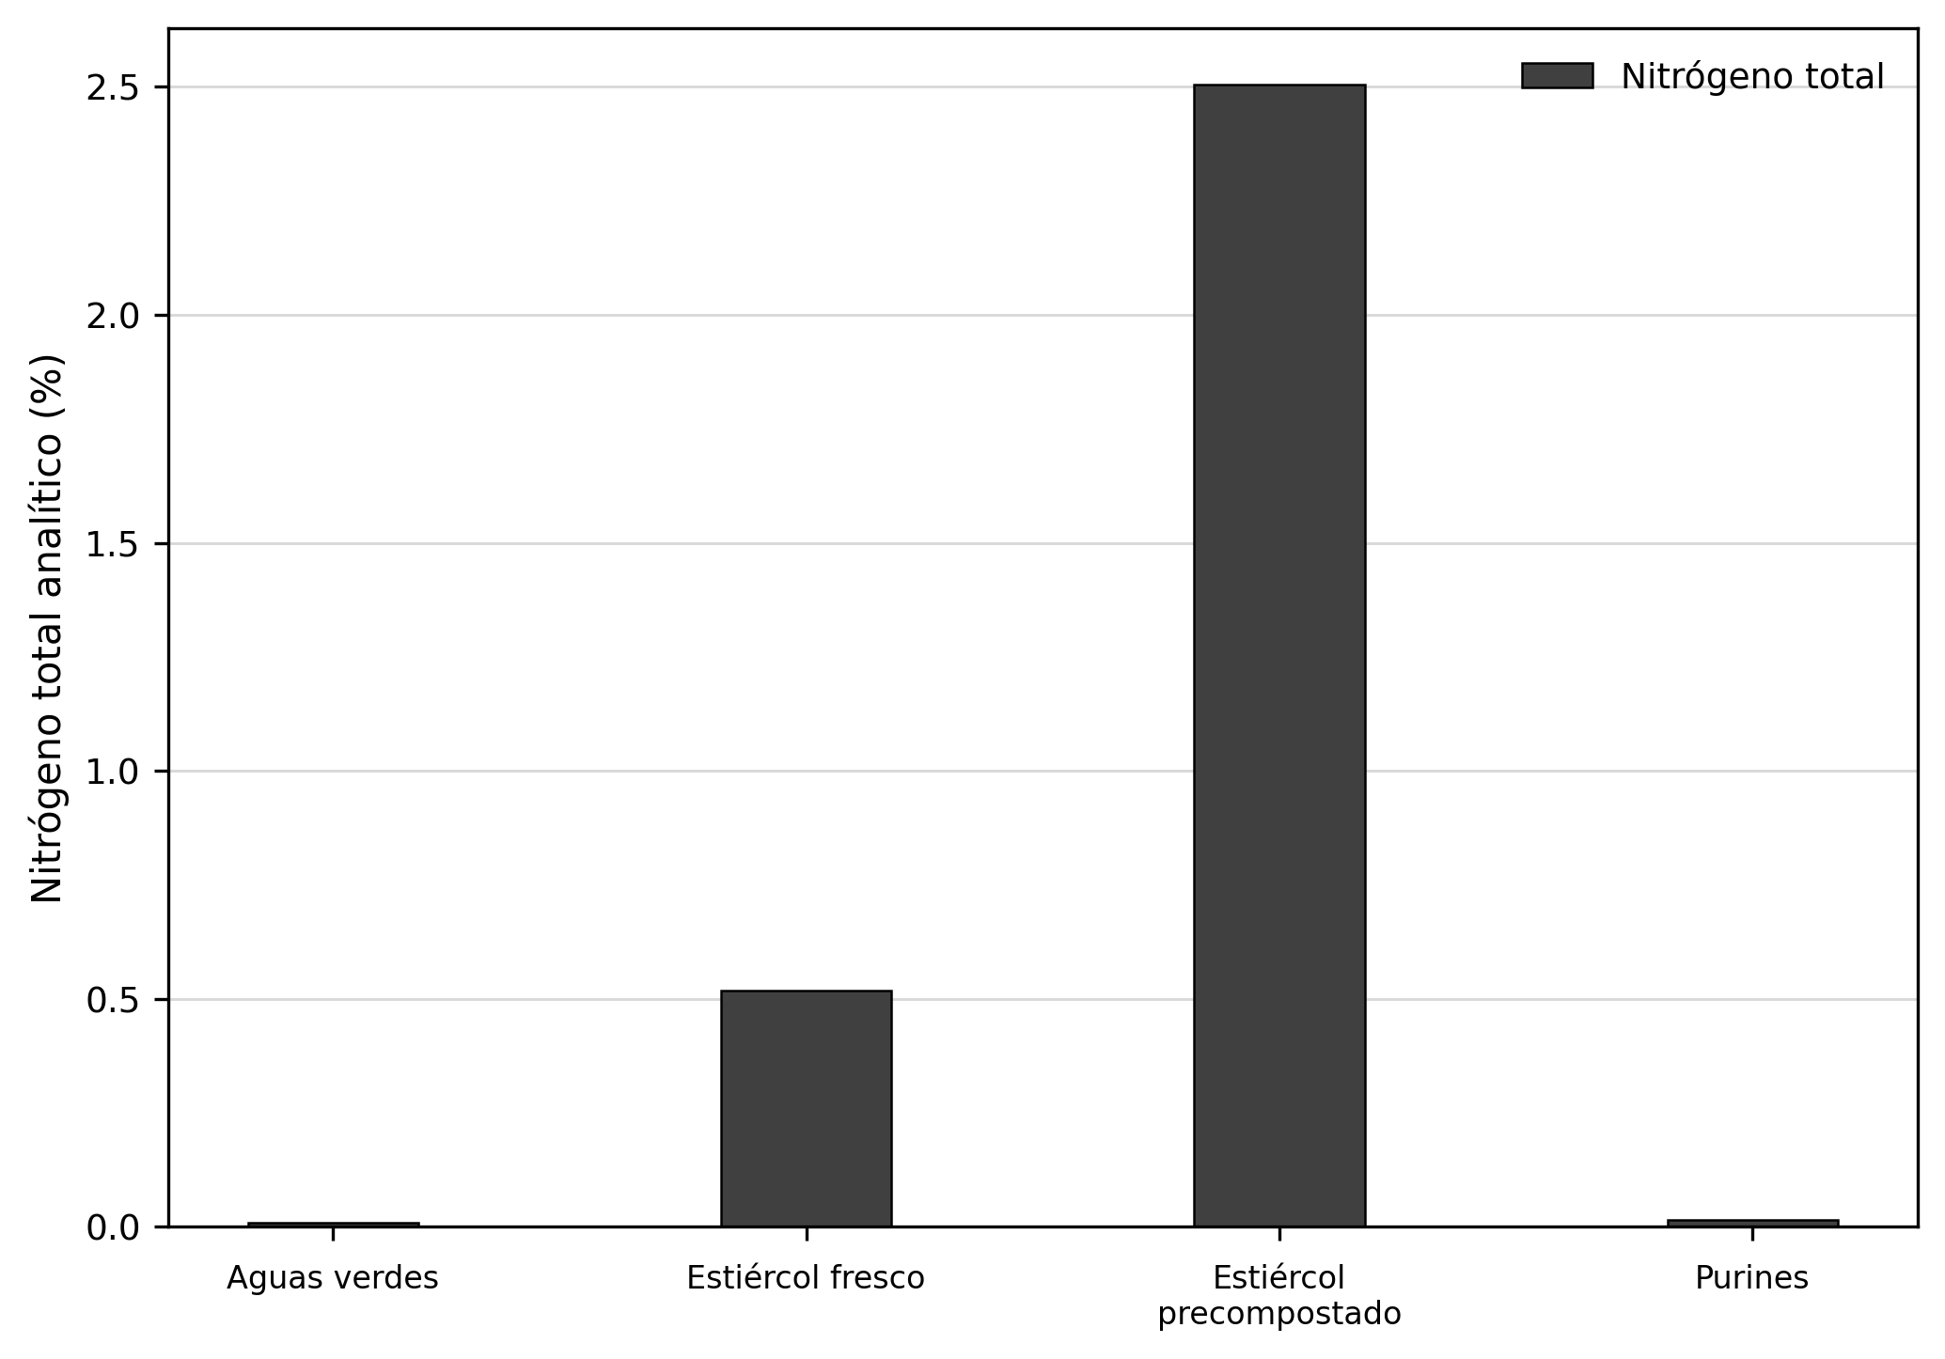
Figura R2
Distribución de componentes del inventario por etapa.
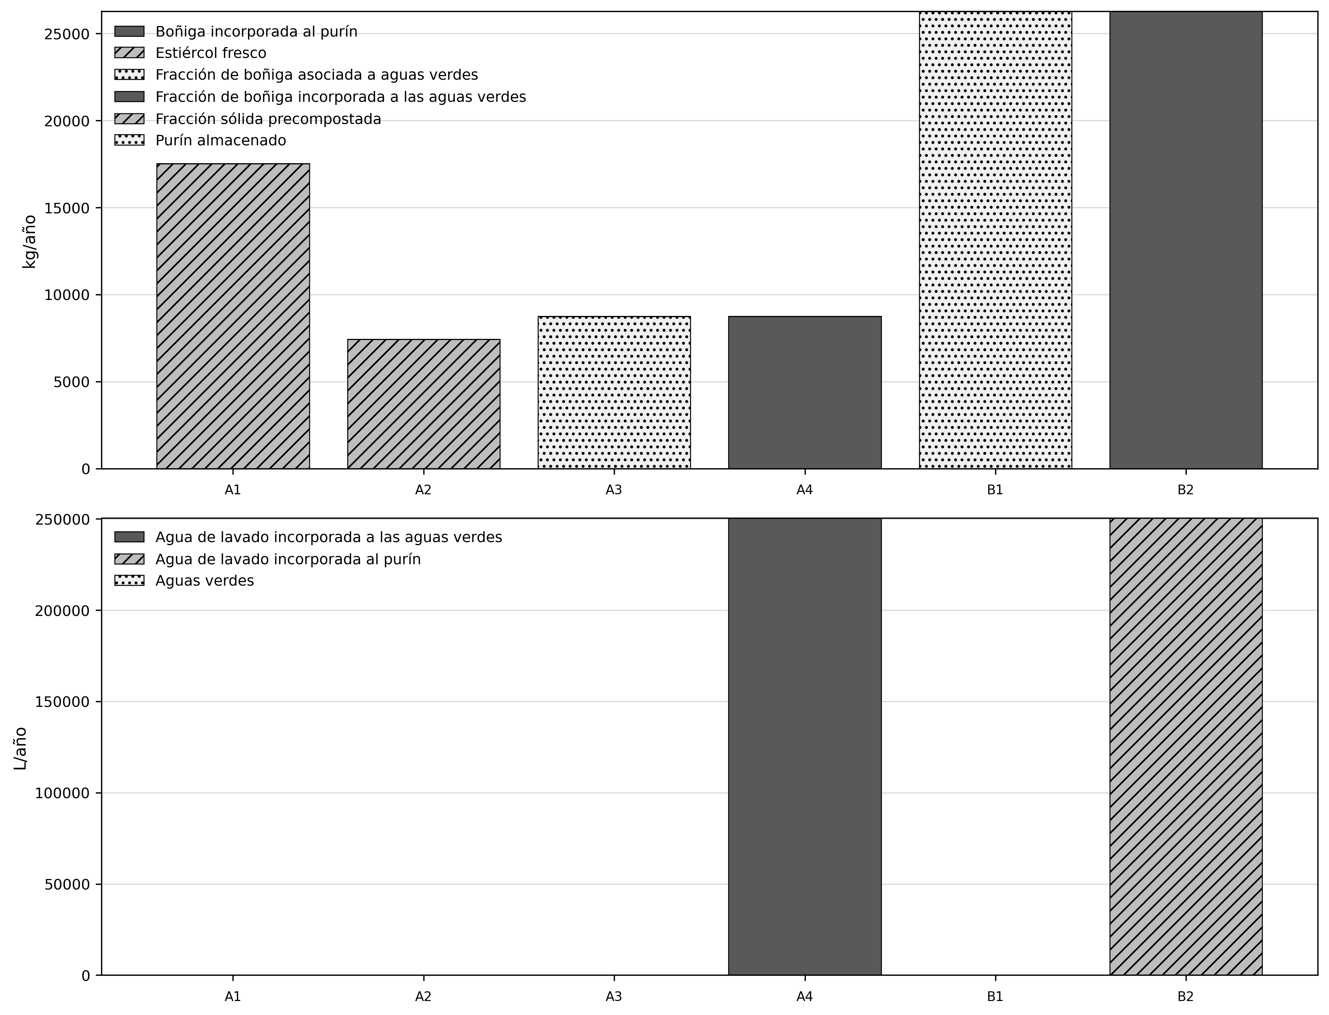
Figura R3
Emisiones anuales de N₂O por etapa y escenario.
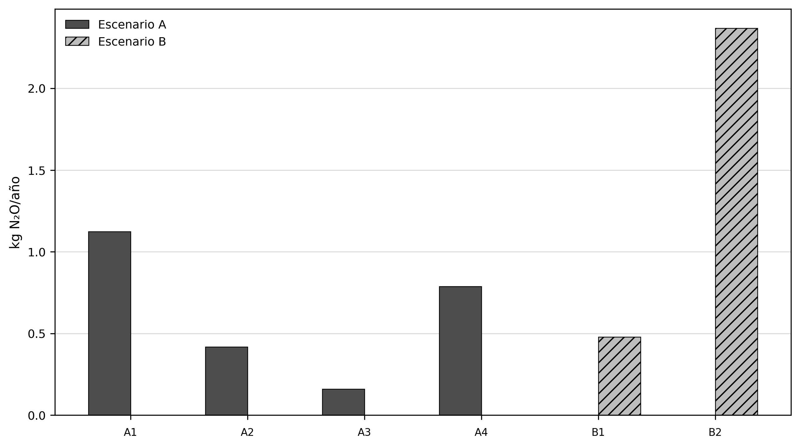
Figura R4
Emisiones anuales de NH₃ por etapa y escenario.
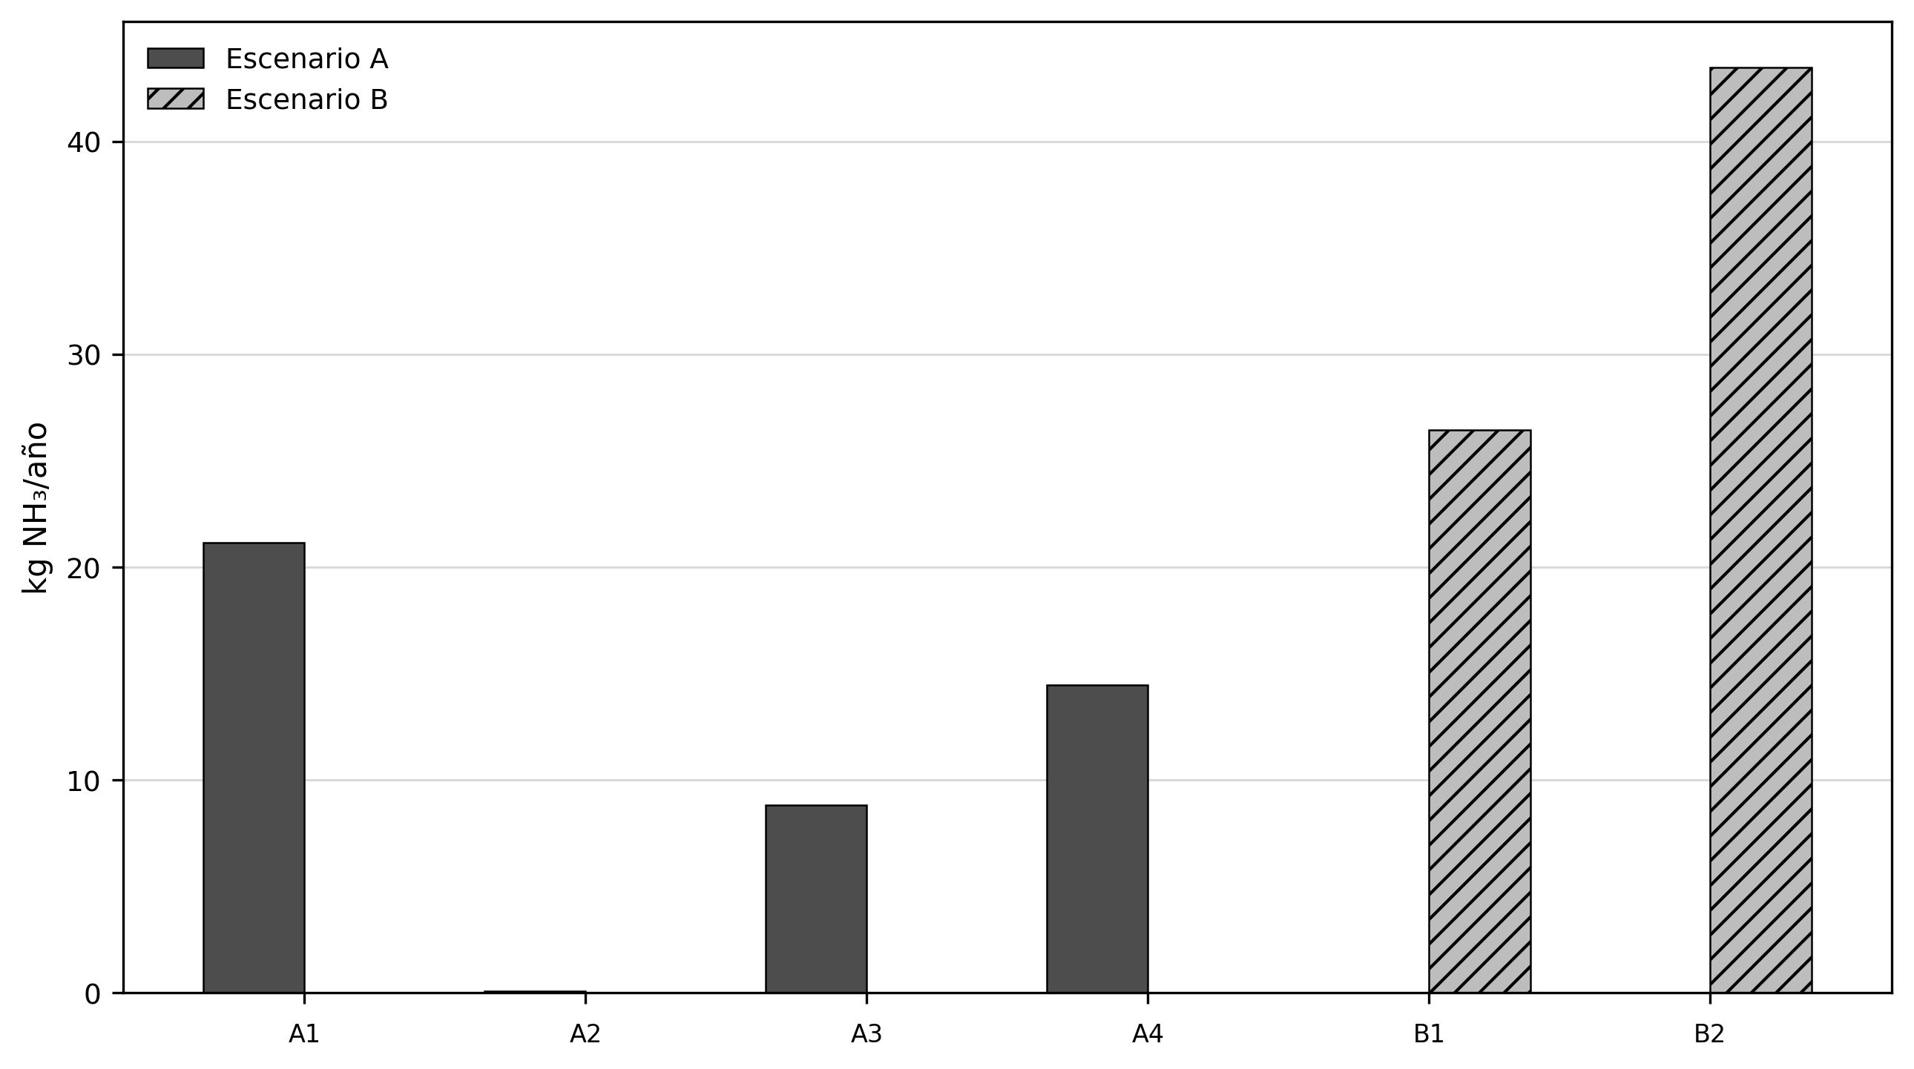
Figura R5
Emisiones anuales de NO₃⁻ por etapa y escenario.
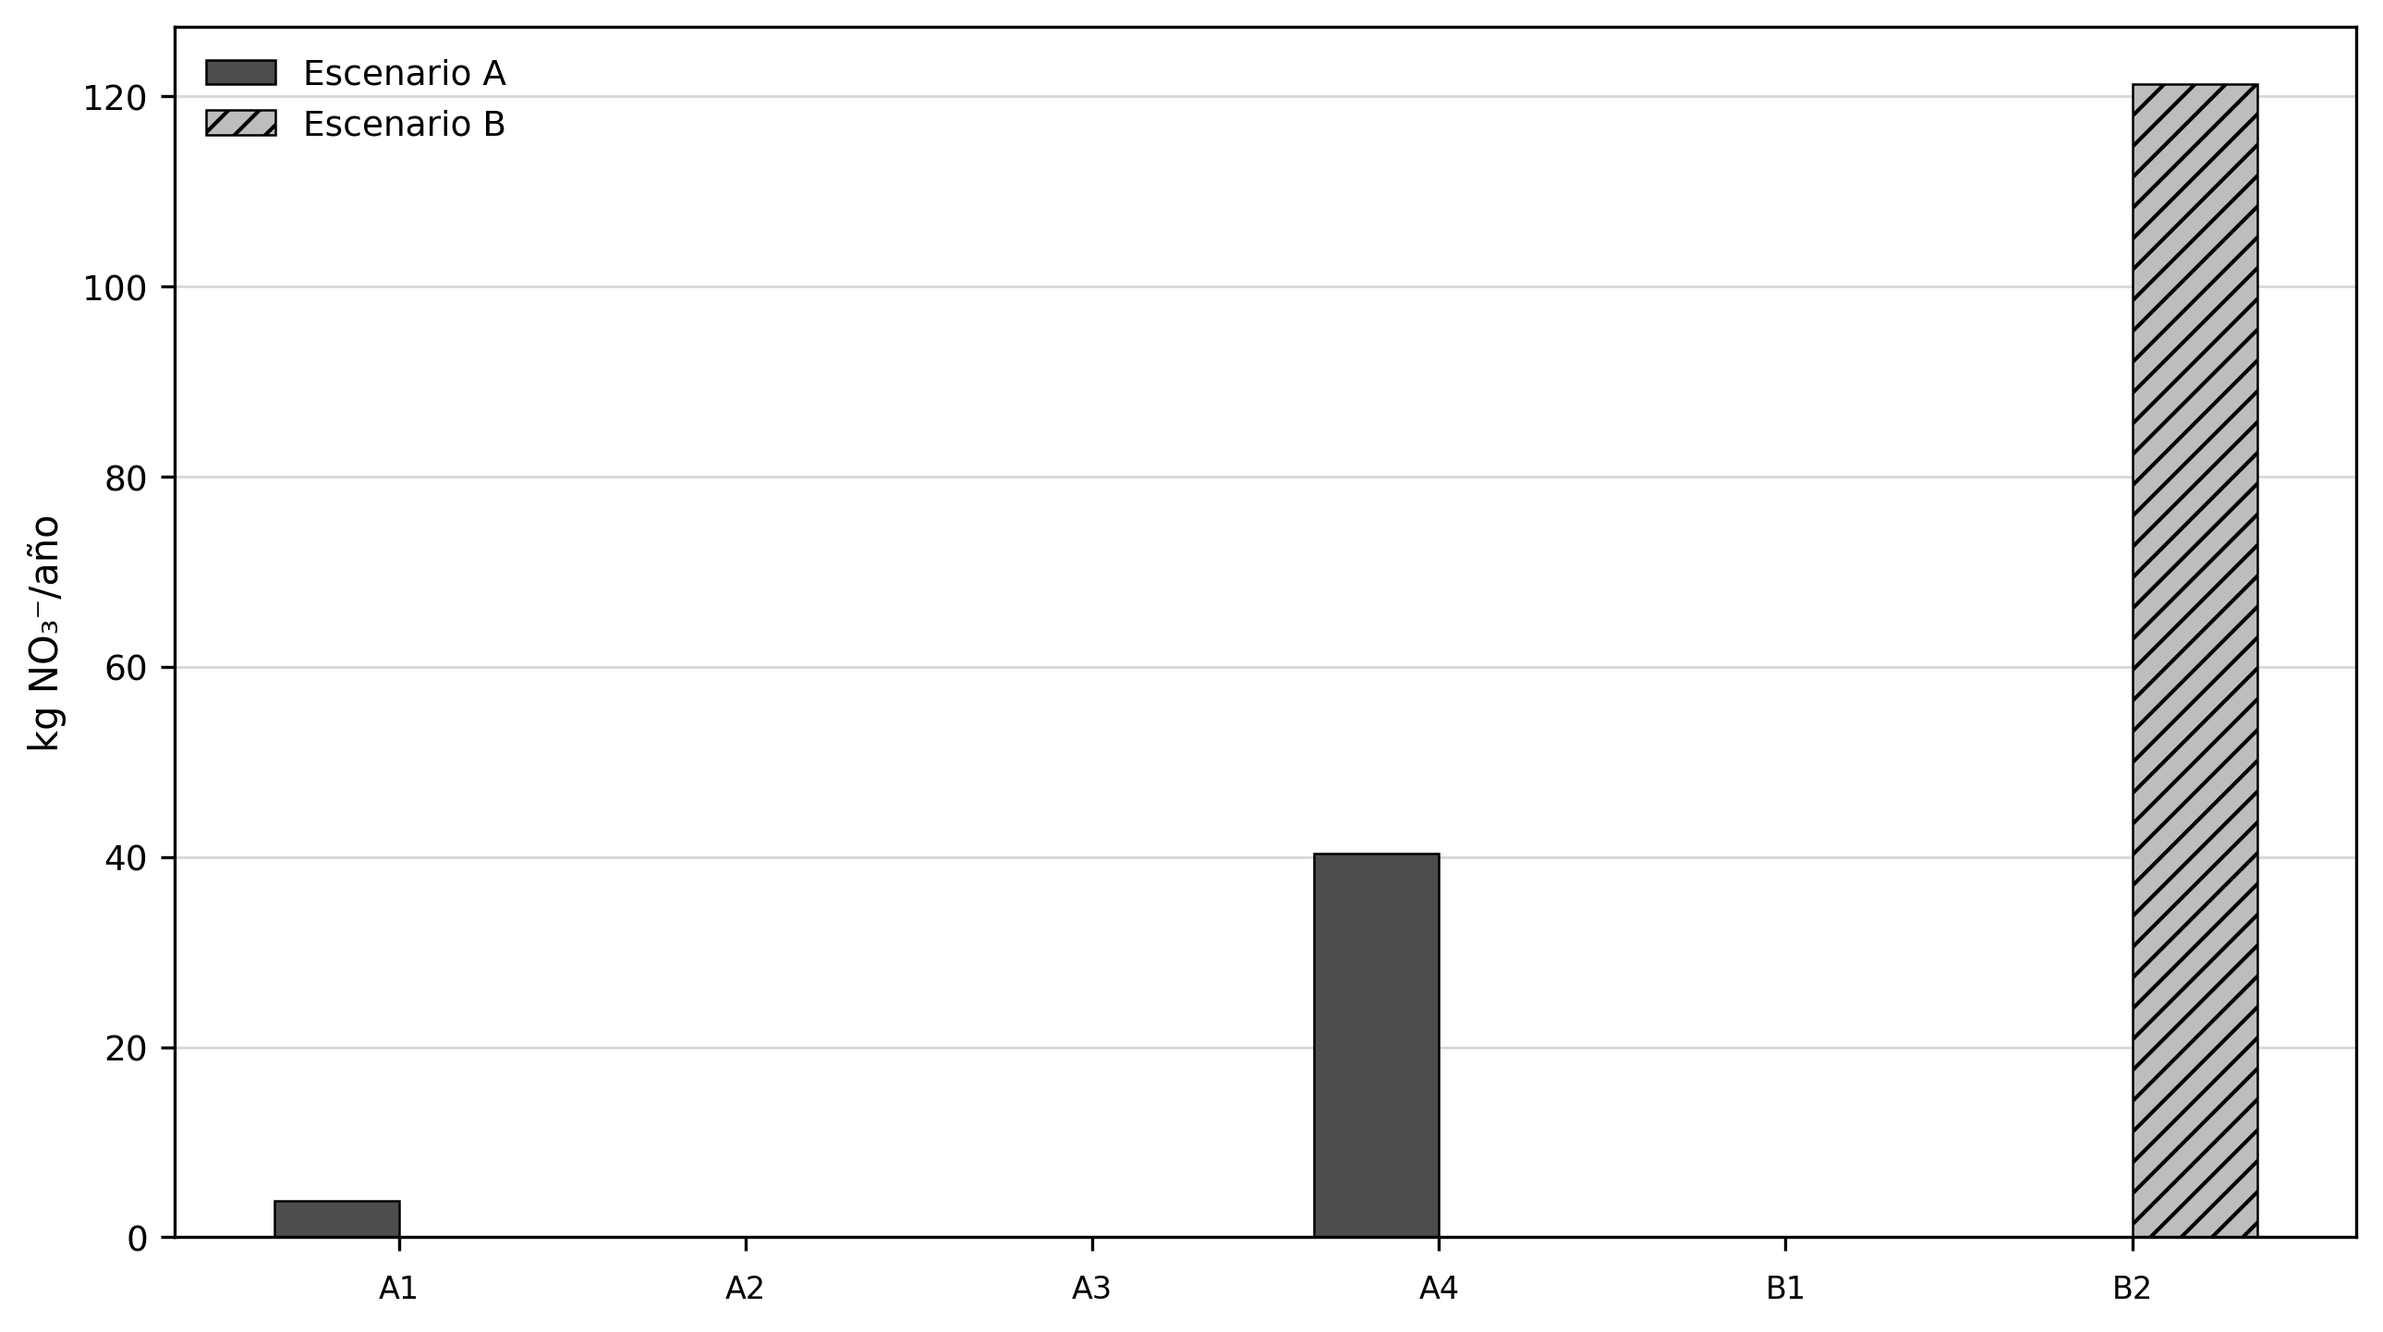
Figura R6
Emisiones anuales de CO₂ por etapa y escenario.
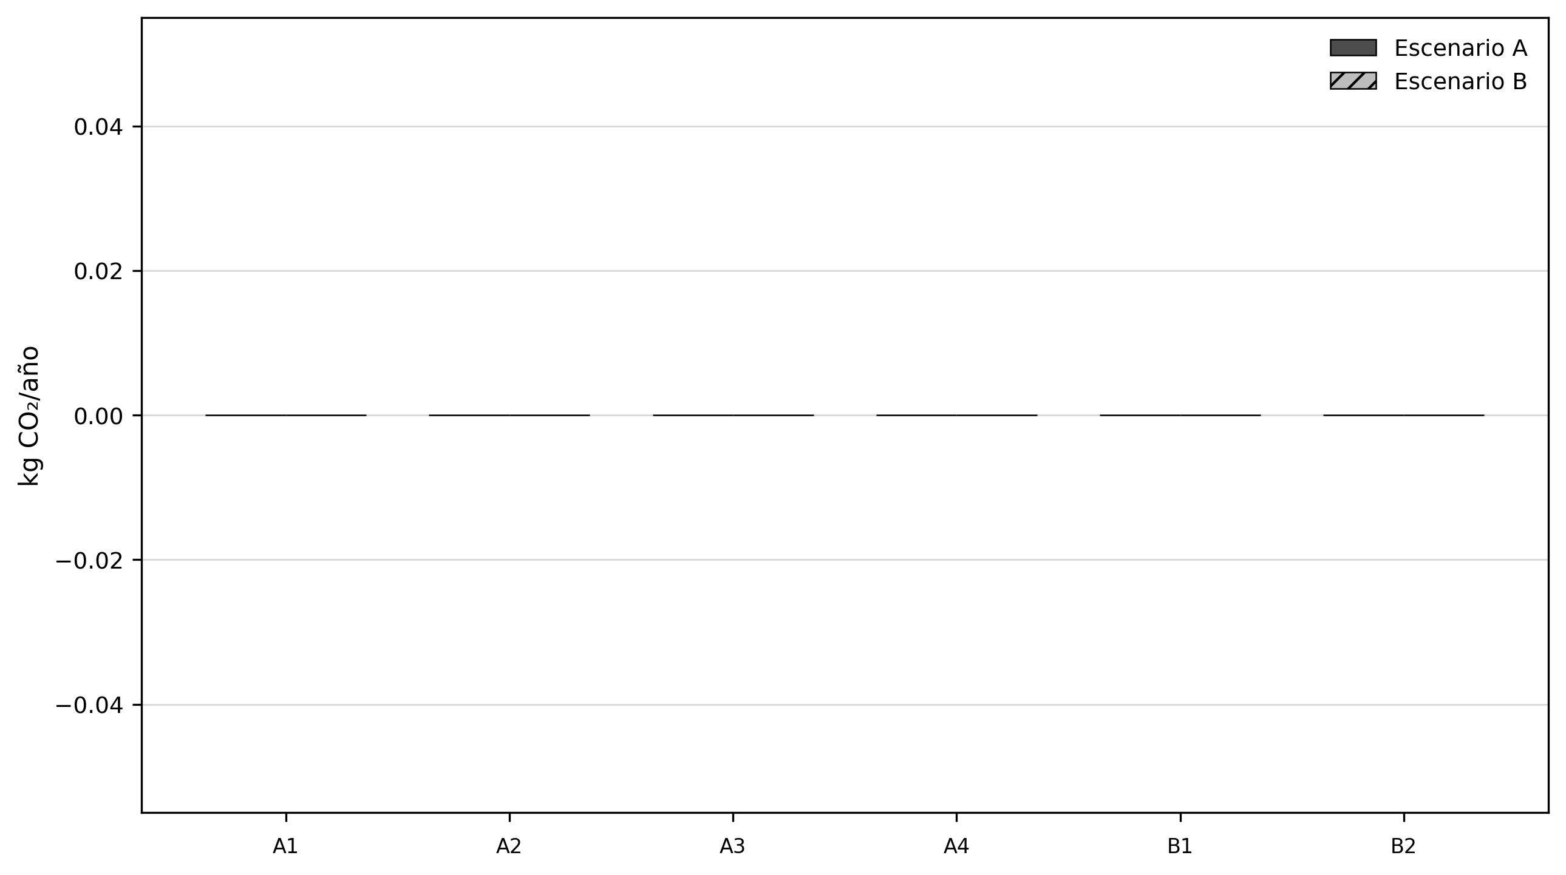
Figura R7
Comparación del cambio climático total entre escenarios.
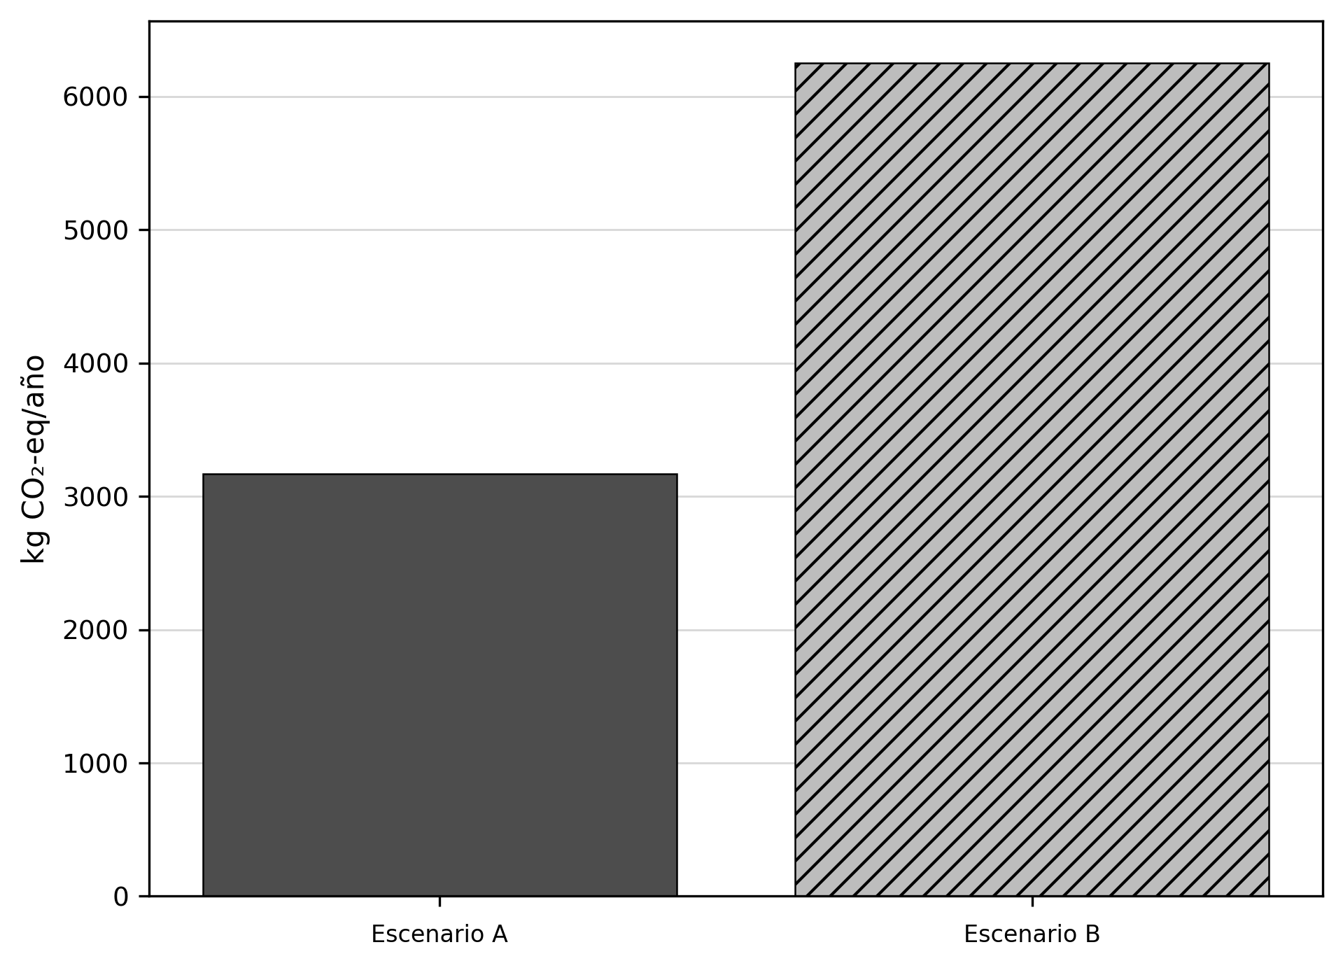
Figura R8
Comparación de la eutrofización marina total entre escenarios.
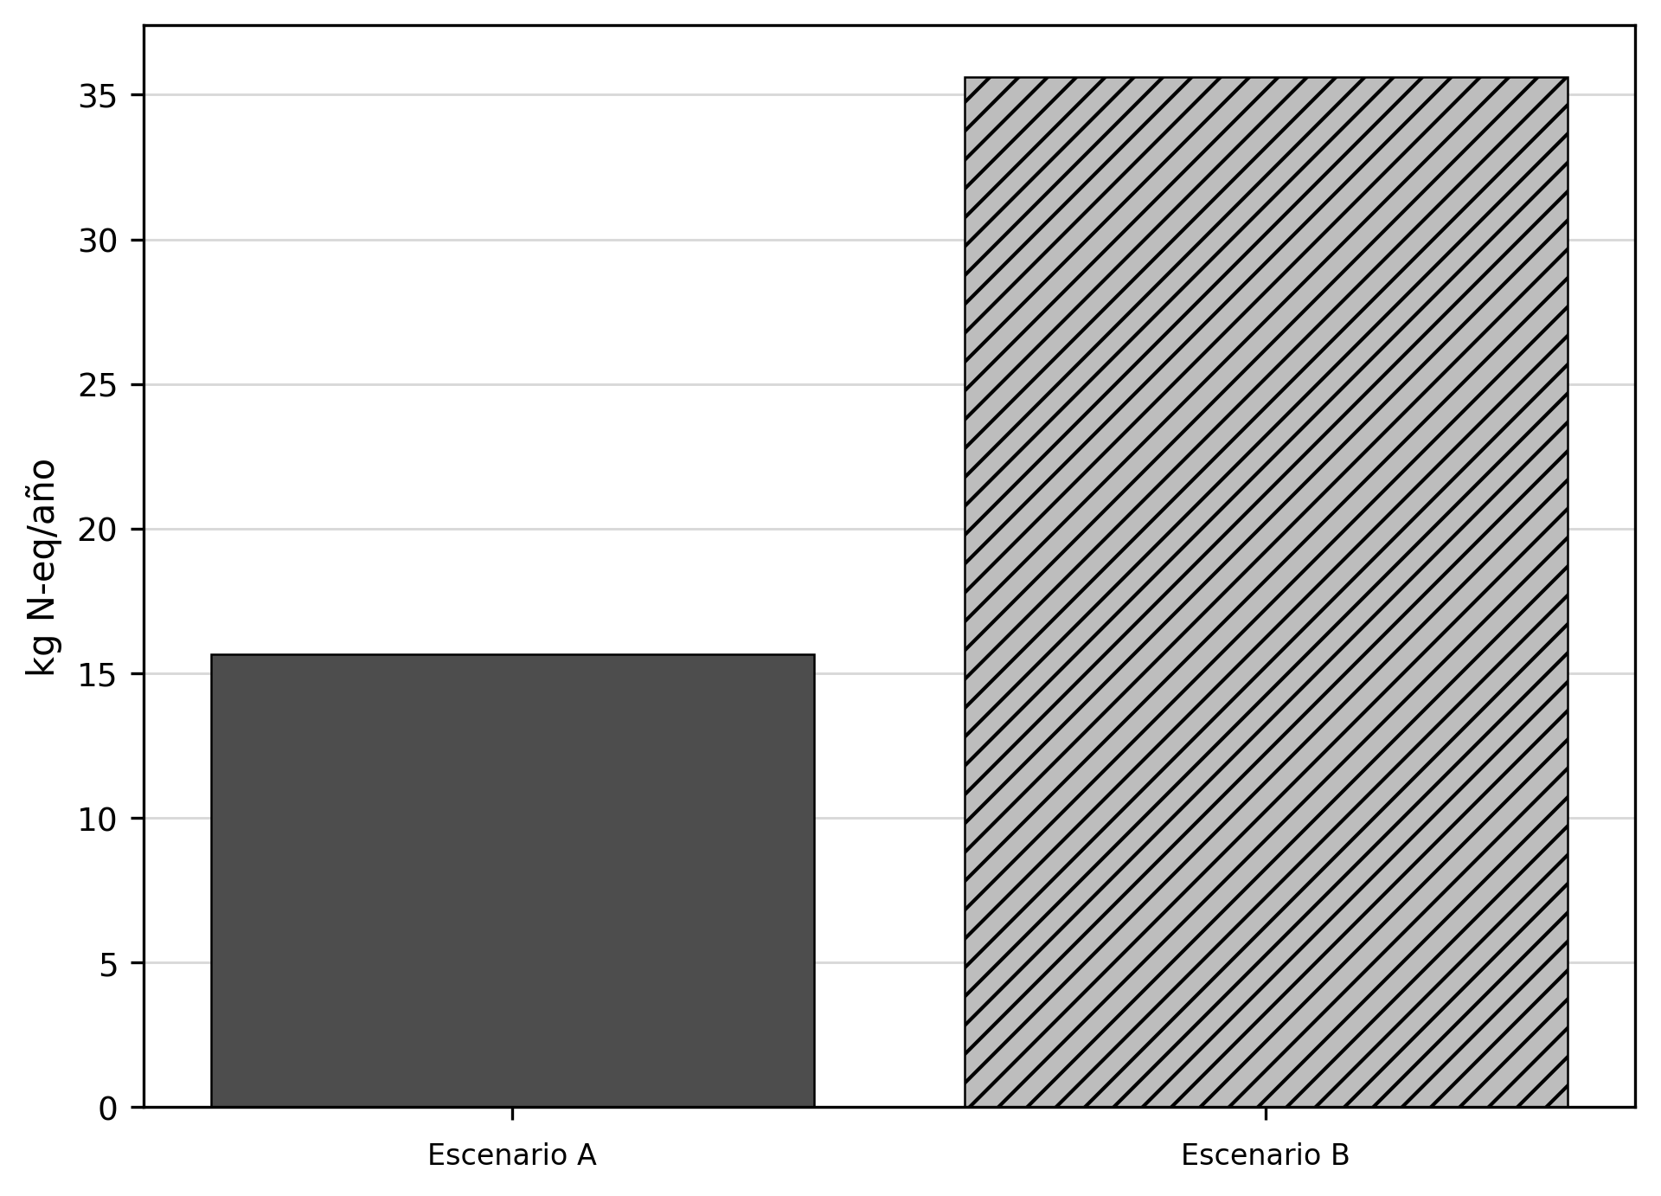

Apéndice R10. Correspondencia entre tablas, figuras y archivos fuente
La Tabla R10 resume la correspondencia académica entre contenidos, bases de información y figuras utilizadas en el documento.
Tabla R10
Correspondencia de insumos usados.
Contenido | Base de información | Tablas o figuras relacionadas
Caracterización de muestras | Caracterización fisicoquímica de materiales | Figuras 1, 2 y R1
Flujos del ICV | Inventario de flujos por escenario y etapa | Figuras 3 y R2
Parámetros del modelo | Parámetros principales del modelo ACV | Tabla 3
Factores | Factores de emisión y caracterización | Apéndice R4
Emisiones | Emisiones estimadas por etapa | Figuras 4, R3, R4, R5 y R6
Impactos por etapa | Impactos ambientales por etapa | Figuras 5 y 6
Impactos totales | Impactos agregados por escenario | Figuras R7 y R8
Comparación de escenarios | Comparación ambiental entre escenarios | Figura 7

